**题目：深部经颅磁刺激经调控前扣带回增效厌食症团体认知行为治疗的机制研究**

Mechanisms of deep transcranial magnetic stimulation enhances the efficacy of group cognitive-behavioral therapy (CBT) by modulating anterior cingulate cortex in patients with anorexia nervosa

**中文摘要**

厌食症（AN）是高死亡率、快速增长的慢性难治性精神障碍，核心症状为对体形/体重过度关注和过度控制行为。基于前期研究和文献复习发现AN前扣带回（ACC）过度激活并与多个脑区连接异常，提出AN发病“AN-ACC病理网络”假说。团体CBT是当前我国AN现实可行的有效心理疗法，通过抑制ACC活动起效；然而其有效率低，与AN述情障碍有关，而后者因与ACC激活相关而阻碍CBT效果。深部经颅磁刺激治疗（dTMS）是新型、安全无创物理干预技术，低频刺激ACC可能协同加强抑制ACC活动、提高团体CBT疗效。本项目采用随机对照和纵向研究设计：1.结合行为学和fMRI对AN患者进行横断面结合纵向研究，明确AN发病假说；2.将AN患者随机分成CBT+dTMS治疗组和CBT+伪刺激组进行治疗及随访，证实团体CBT联合dTMS疗效优于单一团体CBT，明确dTMS对团体CBT的增效机制，为精准治疗提供科学依据。

**英文摘要**

Anorexia nervosa (AN) is a chronic and refractory mental disorder with high mortality and a rapidly increasing prevalence. The core symptom is excessive concern with body shape/weight and excessive control behavior. Based on previous research and literature review, it has been found that the anterior cingulate cortex (ACC) is over-activated in AN and exhibits abnormal connectivity with multiple brain regions, leading to the proposal of the "AN-ACC pathological network" hypothesis. Group cognitive behavioral therapy (CBT) is a feasible and effective psychological therapy for AN in China, which works by inhibiting ACC activity. However, its effectiveness is limited due to the co-occurring alexithymia in AN that impede the effect of CBT, which is related to ACC activation. Deep transcranial magnetic stimulation (dTMS) is a new, safe and non-invasive physical intervention technology. Low-frequency stimulation of the ACC may synergistically enhance the inhibition of ACC activity and improve the therapeutic effect of group CBT. This project adopts a randomized controlled and longitudinal study design to: 1. Conduct a cross-sectional and longitudinal study of AN patients using behavioral and fMRI techniques to clarify the AN pathological network hypothesis; 2. Randomly divide AN patients into a CBT+dTMS treatment group and a CBT+sham stimulation group for treatment and follow-up, confirming that group CBT combined with dTMS is more effective than single group CBT, and clarifying the mechanism by which dTMS enhances the effectiveness of group CBT, providing a scientific basis for precision treatment.

中文关键词：神经性厌食；认知行为治疗；深部经颅磁刺激；前扣带回；神经机制

英文关键词：Anorexia nervosa; Cognitive behavior therapy; Deep transcranial magnetic stimulation; Anterior cingulate cortex; Neural mechanisms

【聚焦前沿，独辟蹊径】

厌食症(AN)是一类女性高发、高死亡率、我国患病率快速增长的慢性难治性精神障碍。对体形/体重过度关注、过度限制进食和过度运动等过度控制行为是AN的两大核心症状。由于AN病理机制尚未阐明，导致无法精准施治，治疗效果欠佳、复发率高，成人AN预后更差。提高成人AN疗效是当前临床亟需解决的难题。

近年来国际上公认AN是复杂性“脑疾病”，其脑机制研究是热点。本项目聚焦前沿，从AN的两大核心症状出发开展多模态脑机制研究。基于项目组前期研究和文献复习，发现前扣带回(ACC)与AN的核心症状密切相关，ACC的过度激活并与其它脑区的功能连接异常，故提出AN发病的“AN-ACC病理网络”假说。本项目试图通过验证该假说，进一步阐明AN的神经病理机制。

团体CBT是当前符合我国国情的对AN现实可行、经济有效的新型心理疗法，课题组前期已经证实团体CBT对成人AN治疗有效，但有效率偏低，原因可能与AN患者存在述情障碍有关。既往研究发现述情障碍也与ACC异常激活有关。尽管团体CBT治疗能通过抑制ACC活动改善AN的核心症状，然而ACC活动增加导致的述情障碍阻碍了团体CBT的疗效。因此，需要在团体CBT基础上，寻求一种靶向拮抗ACC的新型治疗手段，更高强度地进一步抑制ACC活动，才能获得更好的疗效。

基于此，本项目独辟蹊径提出将作用并调节ACC活动的物理治疗——深部经颅磁刺激(dTMS)作为团体CBT的增效方法，将两者联合治疗，明确其疗效优于单一团体CBT，探明dTMS对团体CBT的增效机制，从治疗角度再次验证AN发病假说。

若上述研究假说得到验证，将为成人AN的团体CBT联合dTMS干预提供循证有效依据，有助于建立成人AN新型干预方案；从多个层次明确AN发病的“AN-ACC病理网络”机制，为AN的精准治疗提供科学依据。

**报告正文**

参照以下提纲撰写，要求内容翔实、清晰，层次分明，标题突出。**请勿删除或改动下述提纲标题及括号中的文字。**

**（一）立项依据与研究内容**（**建议8000字以下**）：

1．**项目的立项依据**（研究意义、国内外研究现状及发展动态分析，需结合科学研究发展趋势来论述科学意义；或结合国民经济和社会发展中迫切需要解决的关键科技问题来论述其应用前景。附主要参考文献目录）；

**1.1 厌食症是一类高死亡率、快速增长、女性高发的慢性难治性精神障碍**

**神经性厌食(Anorexia nervosa, AN)，简称厌食症，**是指个体通过节食等手段，有意造成并维持体重明显低于正常标准的一类进食障碍(Eating disorders, EDs) [1]。AN好发于青少年及年轻女性，女性患病率是男性的11倍。**对体形和体重的过度关注、过度限制进食和过度运动等过度控制行为是AN的两大核心症状**，导致患者体重显著下降，出现营养不良，并伴有代谢和内分泌紊乱等全身躯体并发症，严重者可出现恶病质状态、多器官衰竭甚至死亡，AN死亡率高达5%-20%，是**精神科死亡率最高的疾病**。AN平均病程4-6年，易慢性化，易复发，是**精神科的难治性疾病**。其中，成人AN的预后比青少年更差，5年缓解率仅45%至50%，较其他进食障碍患者的治疗更难[2,3]。因此，**成人AN的治疗是进食障碍治疗中的难题**。

**AN患病率在我国呈快速增长趋势**[4]。上海市精神卫生中心信息部的统计数据显示，2021和2022年住院和门诊新增的AN人数是5年前的4倍左右。随着全球经济发展以及飞速发展的媒体业营销“苗条策略”、“减肥方法”，AN正影响着越来越多的年轻女性，严重影响其社会功能，导致不孕不育，影响家庭和谐幸福，并增加疾病负担，危害极大。因此，亟需对AN采取有效的防治措施，此有赖于AN病理机制的阐明。

**1.2 针对进食障碍的认知行为治疗（CBT）是成人AN的主要治疗手段**

目前AN的治疗仍是临床难题，且容易复发[1]。大规模临床试验中尚未发现药物的有效性，且因患者消瘦导致药物副作用大，影响服药依从性。因此，心理治疗被认为是AN最有效的治疗方法[1]。对于成人AN患者，认知行为治疗(Cognitive Behavior Therapy, CBT)的有效性证据更多，特别是Fairburn及其同事开发的**针对进食障碍的CBT被认为是治疗成年进食障碍患者的最有效疗法之一**[5]，**从而成为当今成人AN的一线治疗。该CBT的另一个优势在于它对进食障碍症状缓解作用的维持时间长，最长能达15个月[6]，较经颅磁刺激(Transcranial magnetic stimulation, TMS)等物理干预[7,8]更为持久。**

进食障碍的CBT是针对进食障碍精神病理学（对体形/体重的过度关注和过度控制行为等）的一种跨诊断治疗。然而，CBT的治疗有效率并不高，综合多项研究发现**仅约40%的成人AN患者在接受治疗后能实现并维持正常体重范围，并同时伴随核心精神病理症状的缓解[6,9]**。

**进食障碍CBT理论认为**，AN患者对于体形/体重的过度关注是维持进食障碍的首要因素，而其他临床症状（如严格限制进食、体重控制行为等）均直接或间接源自该重要的精神病理症状，并进一步强化它，导致AN症状的维持**（见图1）**。AN的CBT治疗是基于该理论进行的干预，其中，对体形/体重的过度评价、过度控制行为是CBT干预的主要靶目标，体重恢复为AN的最终治疗目标。

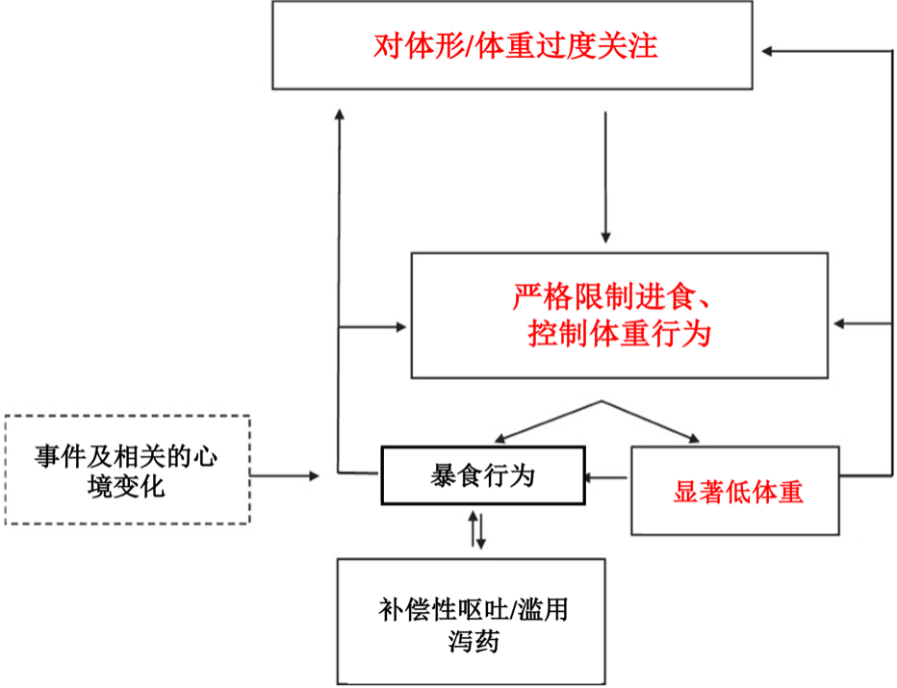

图1 AN的CBT理论

**1.3** **团体CBT是适合当前国情的针对成人AN切实可行的新型心理疗法**

个体CBT治疗AN的起效慢、周期长，对于低体重的AN患者，CBT通常要花费20-40周左右时间[5]；治疗师需要接受专门的系统培训，目前国内缺乏训练有素的进食障碍专病治疗师；而近年来AN患者数量快速增多，导致AN患者获得个体CBT治疗的机会相当少、影响患者预后。

为了增加心理治疗的可及性和降低治疗成本，国际上逐渐出现了针对进食障碍的团体心理治疗[10]。**发展进食障碍的团体心理治疗，是适合当前中国国情和文化背景的切实可行、高效的新型心理疗法（详见：研究基础1.4临床治疗研究及评论）**。对AN患者采用的团体心理治疗具有以下优势[11]：（1）提供知识和情感的支持；（2）促进情感表达和沟通技巧；（3）促进身体恢复和营养恢复；（4）降低治疗成本；**（5）团体心理治疗的效果不亚于乃至优于个体心理治疗。**

针对AN的团体CBT治疗研究相对较少，现有的研究表明进食障碍患者在接受团体CBT后进食障碍病理症状和消极情绪得到改善[12]。我国对成人AN开展团体CBT尚在起步阶段，相关研究罕见。**课题组前期**对AN进行了团体CBT的疗效研究[12]，发现12次的团体CBT对AN的体重关注和体形关注、限制进食行为等有更显著的改善，但成人AN患者体重恢复[体重指数(Body mass index, BMI)≥17.5kg/m2]的有效率仅为38.5%。

目前，**成人AN的团体CBT虽然有效，但对AN的最终治疗目标——体重恢复的有效率偏低**。AN的预后与治疗早期症状改善程度关系密切[12]，提高早期AN患者团体CBT的疗效可改善其预后。提高成人AN的团体CBT的有效率是当前临床亟需解决的一个难题，解决这一难题有赖于AN神经病理机制的阐明，这些是本研究的目标。

**1.4 AN的ACC脑区过度激活及“AN-ACC病理网络”假说的提出**

随着神经影像学的发展，目前国际上公认AN是一类复杂的“脑疾病”，然而，其具体的神经病理机制迄今尚未阐明。近年来国际上开始有证据指向**AN的核心症状（对体形和体重过度关注）与前扣带回(Anterior cingulate cortex, ACC)过度激活有关[13,14]；过度控制行为（如过度限制进食、过度控制体重行为等）和ACC与前额叶(Prefrontal cortex, PFC)、顶叶、楔前叶和纹状体之间的神经环路活动异常有关**，其中，ACC与PFC、顶叶和楔前叶神经环路的激活增强，ACC与纹状体神经环路活动降低[15-18]。

目前国内有关AN患者的ACC及相关脑网络的神经影像研究罕见。本项目团队前期研究中，使用停止信号任务范式（Stop signal task, SST）结合功能磁共振成像(Functional magnetic resonance imaging, fMRI)检验AN患者的抑制控制能力，结果发现，在SST任务中，AN患者在ACC脑区激活程度较健康对照组更高，且AN患者ACC不同区域的激活程度与对体形/体重的过度关注、过度控制行为等相关的量表得分之间有着显著的相关关系，表明ACC在对体形/体重的过度关注、过度控制行为中具有重要作用**（详见：研究基础1.2影像学研究）。**

基于上述文献复习和本项目组前期研究结果，申请人提出**假说一，即“AN-ACC病理网络”假说**：ACC是与AN的核心症状密切相关的脑区，ACC与其它核心症状相关脑区PFC、顶叶、楔前叶、纹状体共同组成**“AN-ACC病理网络”**，ACC过度激活，ACC与PFC、顶叶和楔前叶功能连接增强，ACC与纹状体功能连接减弱，导致患者产生AN的核心症状（对体形/体重的过度关注以及过度控制行为），进而导致AN发病**（见图2）**。本项目试图通过验证AN发病的“AN-ACC病理网络”假说，进一步阐明AN的神经病理机制。

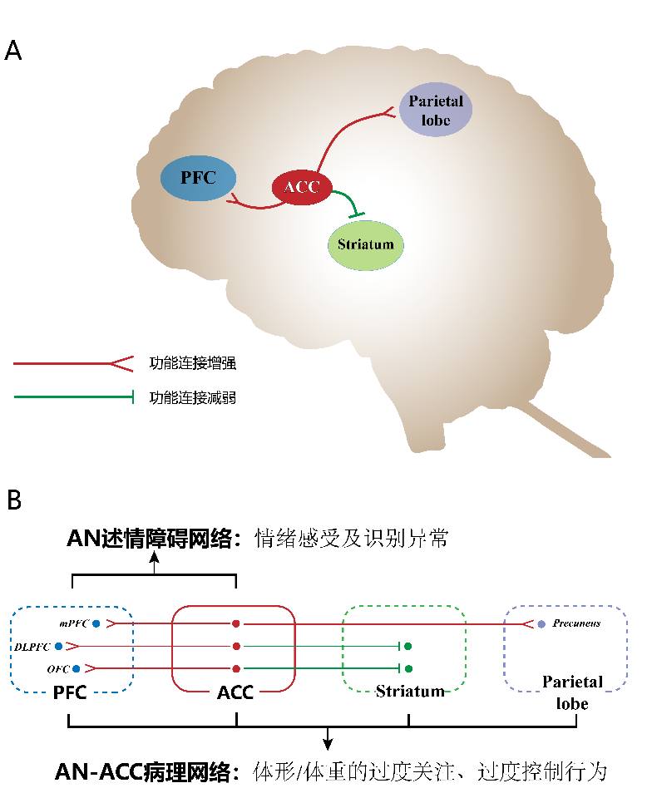

图2 “AN-ACC病理网络”假说图

**1.5 ACC也是影响AN患者团体CBT疗效因子的关键脑区**

CBT产生疗效与脑网络功能的改变有关，这已经在多种精神障碍中得到证实。CBT干预抑郁症和焦虑症的研究发现，**CBT可以通过降低ACC的活动水平[19]，提高情绪调节能力。**ACC的体积/活动水平还可预测CBT疗效，作为预测疗效的生物标志物[20,21]**。**因此，基于上述CBT对精神障碍的疗效机制，以及团体CBT对AN患者核心症状的有效性，**推测团体CBT对AN的疗效机制很可能也与降低ACC水平有关。**

然而，如前所述，成人AN患者团体CBT疗效偏低，不足40%[12,22]。究其原因，不仅与AN患者的核心症状有关，如“过度自我关注”、“强烈的控制欲望”，还与患者在情感表达及沟通方面存在缺陷有关[23]。**述情障碍是影响AN患者团体CBT疗效的重要原因**[24]。

AN患者存在述情障碍[25]，即情绪调节障碍，典型症状为情绪识别感受能力以及主观的情绪表达能力缺乏，进而影响人际沟通；AN患者常回避负面情绪体验[26]，缺乏洞察力，缺乏对内心感受的关注，拘泥于外界事物的细枝末节[27]。已有研究表明，**ACC的异常高兴奋性是导致述情障碍患者情绪感受及识别异常的因素**[28,29]；**AN患者的ACC[30]以及眶额叶皮层(Orbitofrontal cortex，OFC)、背外侧前额叶(Dorsolateral prefrontal cortex, DLPFC)和内侧前额叶(medial prefrontal cortex, mPFC)[31]等脑区也存在激活增高**，这些脑区均参与情感加工过程，它们的显著激活提示编码情感的神经环路发生了改变，可能是AN患者述情障碍的神经生物学基础**（见图2-B）**。

尽管CBT能通过降低精神障碍患者ACC的活动，来调节情绪加工过程、缓解症状，然而ACC活动增加导致的述情障碍也会阻碍CBT的效果，两者之间的拮抗结果影响了CBT的最终疗效，增加了治疗结果的变异性。因此，需要在团体CBT基础上，更高强度地进一步抑制ACC活动才能获得更好的疗效。

**1.6 dTMS新技术有望通过抑制ACC活动而增强团体CBT疗效**

目前，已有物理干预技术能干预到目标靶区ACC，如深部经颅磁刺激(Deep transcranial magnetic stimulation，dTMS)，有望提高AN患者团体CBT的疗效。

TMS是一类安全性高，不良反应少的无创性物理干预技术。TMS通过阈上刺激改变皮层神经细胞的动作电位，从而达到神经调控、起到治疗作用。**低频刺激被认为可抑制神经活动**，而高频刺激可以增强神经活动。既往刺激表浅的脑区采用普通8字线圈，刺激范围为距头皮1.5~2.5cm，无法刺激许多与精神疾病有关的较深的脑区，如ACC。因此研究者开发了刺激深度达6cm的dTMS[32]，可深入调节下层神经元活动。dTMS一般采用H线圈，其在颅内产生的磁场更深且强度下降更慢[33]，**能干预到目标靶区ACC**。

目前，对AN患者开展以ACC为干预靶点的dTMS的相关研究罕见。对于强迫症患者采用dTMS的RCT研究开展较多，干预靶点多为ACC，取得良好的临床效果且安全性高[34-36]。**2018年美国FDA已经批准dTMS干预ACC治疗难治性强迫症。**而AN属于强迫谱系障碍，AN患者症状同样具有强迫特点：过度关注体形/体重、食物，控制不住担心体重增加，控制不住限制进食、过度运动，过度追求完美等。因此，**推测dTMS干预ACC脑区可以治疗AN。**

**该设想在对AN的深部脑刺激(Deep Brain Stimulation, DBS)研究中得到了强有力的支持**。在Lipsman等研究者对16名慢性难治性AN患者进行靶向ACC的DBS治疗的一年随访研究中[37]，结果显示疗效良好，耐受性良好，且体重、BMI、情感症状得到显著的改善，这与ACC的显著变化和持续改善相关。另有研究发现AN患者通过DBS刺激ACC治疗半年至一年后进食障碍症状、BMI、情绪症状得到很大改善，生活质量有较大提升[38,39]。这些结果令人鼓舞，然而DBS属于有创的神经调控技术，对于营养不良的AN患者来说可能存在术后感染的并发症，因此并不能被临床推广。而**dTMS安全性高，不良反应少，易被患者和临床医生接受。**

本课题组曾对4例成人AN患者采用15天共30次靶向ACC的dTMS治疗预实验，显示治疗结束时患者体重增加、进食障碍症状及伴随的抑郁、焦虑、强迫等症状均有明显改善，且患者不良反应少，耐受性良好，初步反应了对AN患者采用靶向ACC的dTMS治疗的有效性和可行性。**（详见：研究基础1.1 dTMS预实验）**

由于目前研究显示dTMS只能短期改善强迫症状（不足3个月）[7]，推测dTMS对AN的疗效尚不能持久；而CBT对进食障碍症状缓解作用的维持时间长（最多能维持15个月）[6]，故**本项目将dTMS联合团体CBT治疗研究，有望增加团体CBT的疗效，且疗效更为持久。**

基于ACC在团体CBT疗效因子——述情障碍中的重要作用，推测在AN患者中采用dTMS靶向干预ACC的方案能协同增加团体CBT的疗效，故申请人进一步提出本研究**假说二**：dTMS低频刺激ACC能协同团体CBT共同抑制ACC脑区的活动，能同时改变ACC与核心症状相关脑区（PFC、顶叶、楔前叶、纹状体）之间的神经环路活动、以及ACC与述情障碍相关脑区(OFC、DLPFC、mPFC)之间的神经环路活动，从而改善成人AN的症状，最终增强团体CBT的疗效，起到增效作用**（见图3）**。本项目试图通过验证该假说，明确dTMS为团体CBT增效的神经机制，并从治疗的角度**再次验证“AN-ACC病理网络”假说。**

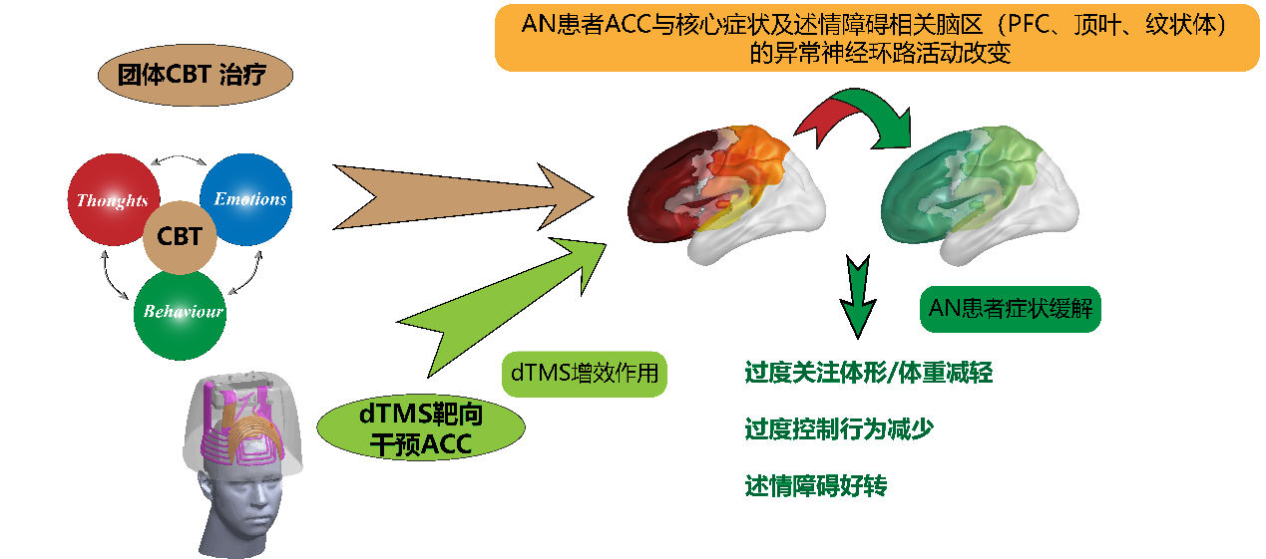

图3 dTMS增效AN的团体CBT的机制假说图

**1.7小结**

AN是一类高死亡率、女性高发的慢性难治性精神障碍，近年来我国患病率快速增长。成人AN治愈率低、预后差，团体CBT是适合当前国情的针对成人AN切实可行、经济的新型心理疗法，然而其有效率低，亟需解决这一临床难题，从而改善患者预后。

申请人在前期研究及文献复习基础上提出**本项目假说：**ACC是与AN核心症状密切相关的脑区，AN患者存在ACC过度激活，ACC与核心症状相关脑区（PFC、顶叶、楔前叶、纹状体）之间的神经环路活动异常，导致产生对体形/体重的过度关注和过度控制行为等核心症状，最终导致AN；dTMS低频刺激ACC能协同团体CBT共同抑制ACC脑区的活动，改变ACC与核心症状相关脑区（PFC、顶叶、楔前叶、纹状体）之间的神经环路活动，以及改变ACC与阻碍疗效的述情障碍相关脑区(OFC、DLPFC、mPFC)之间的神经环路活动，从而进一步改善成人AN的症状，最终增强团体CBT的疗效，起到增效作用**（见图2和3）**。

为验证以上研究假说，本项目将**采用随机对照及纵向研究设计**，以首发未治疗的成年女性AN患者为研究对象，设计AN核心症状和述情障碍相关的行为学范式与fMRI相结合，并采用临床症状量表和心理学问卷等进行综合评估，验证**“AN-ACC病理网络”假说**，为dTMS治疗提高团体CBT疗效提供理论和实践依据，为建立成人AN的新型干预方案奠定基础，并为AN的精准治疗提供科学依据。

**参考文献：**

[1] 陈珏. 进食障碍[M]. 北京: 人民卫生出版社, 2013.

[2] Agras W S, Brandt H A, Bulik C M, et al. Report of the National Institutes of Health workshop on overcoming barriers to treatment research in anorexia nervosa[J]. International Journal of Eating Disorders, 2004, 35(4): 509-521.

[3] Halmi K A, Agras W S, Crow S, et al. Predictors of treatment acceptance and completion in anorexia nervosa: implications for future study designs[J]. Archives of general psychiatry, 2005, 62(7): 776-781.s

[4] Watson H J, Hamer R M, Thornton L M, et al. Prevalence of screening‐detected eating disorders in Chinese females and exploratory associations with dietary practices[J]. European Eating Disorders Review, 2015, 23(1): 68-76.

[5] Fairburn C G. Cognitive behavior therapy and eating disorders[M]. Guilford Press, 2008.

[6] Atwood M E, Friedman A. A systematic review of enhanced cognitive behavioral therapy (CBT‐E) for eating disorders[J]. International Journal of Eating Disorders, 2020, 53(3): 311-330.

[7] Ruffini C, Locatelli M, Lucca A, et al. Augmentation effect of repetitive transcranial magnetic stimulation over the orbitofrontal cortex in drug-resistant obsessive-compulsive disorder patients: a controlled investigation[J]. Prim Care Companion J Clin Psychiatry, 2009, 11(5): 226-230.

[8] McClelland J, Kekic M, Campbell I C, et al. Repetitive transcranial magnetic stimulation (rTMS) treatment in enduring anorexia nervosa: a case series[J]. European Eating Disorders Review, 2016, 24(2): 157-163.

[9] de Jong M, Schoorl M, Hoek H W. Enhanced cognitive behavioural therapy for patients with eating disorders: a systematic review[J]. Current Opinion in Psychiatry, 2018, 31(6): 436.

[10] Galsworthy-Francis L, Allan S. Cognitive behavioural therapy for anorexia nervosa: A systematic review[J]. Clinical psychology review, 2014, 34(1): 54-72.

[11] Grenon R, Schwartze D, Hammond N, et al. Group psychotherapy for eating disorders: A meta‐analysis[J]. International Journal of Eating Disorders, 2017, 50(9): 997-1013

[12] Gu L, Zou Y, Huang Y, et al. The effect of group cognitive behavior therapy on Chinese patients with anorexia nervosa: an open label trial[J]. Journal of Eating Disorders, 2021, 9(1): 1-11.

[13] Xu J, Harper JA, Van Enkevort EA, et al. Neural activations are related to body-shape, anxiety, and outcomes in adolescent anorexia nervosa[J].J Psychiatr Res,2017, 87: 1-7.

[14] Kodama N, Moriguchi Y, Takeda A, et al. Neural correlates of body comparison and weight estimation in weight-recovered anorexia nervosa: a functional magnetic resonance imaging study[J]. Biopsychosoc Med, 2018,12:15.

[15] Decker J H, Figner B, Steinglass JE. On Weight and Waiting: Delay Discounting in Anorexia Nervosa Pretreatment and Posttreatment[J]. Biol Psychiatry,2015, 78 (9): 606-14.

[16] King J A, Bernardoni F, Geisler D, et al.Intact value-based decision-making during intertemporal choice in women with remitted anorexia nervosa? An fMRI study[J].J Psychiatry Neurosci,2020, 45 (2): 108-116.

[17] Zastrow A, Kaiser S, Stippich C, et al Neural correlates of impaired cognitive-behavioral flexibility in anorexia nervosa[J]. Am J Psychiatry, 2009,166(5):608-616.

[18] Sanders N, Smeets PA, Van Elburg AA, et al. Altered food-cue processing in chronically ill and recovered women with anorexia nervosa[J]. Front Behav Neurosci,2015, 9: 46.

[19] Yuan S, Wu H, Wu Y, et al. Neural effects of cognitive behavioral therapy in psychiatric disorders: A systematic review and activation likelihood estimation meta-analysis[J]. Frontiers in Psychology, 2022, 13.

[20] Feurer C, Jimmy J, Bhaumik R, et al. Anterior cingulate cortex activation during attentional control as a transdiagnostic marker of psychotherapy response: a randomized clinical trial[J]. Neuropsychopharmacology, 2021, 30:1–8.

[21] La Buissonniere-Ariza V, Fitzgerald K, Meoded A, et al. Neural correlates of cognitive behavioral therapy response in youth with negative valence disorders: A systematic review of the literature[J]. Journal of Affective Disorders, 2021, 282: 1288-1307.

[22] Grenon R, Schwartze D, Hammond N, et al. Group psychotherapy for eating disorders: A meta‐analysis[J]. International Journal of Eating Disorders, 2017, 50(9): 997-1013

[23] 钱英, 李雪霓, 白冠男, 等. 住院进食障碍开放式团体心理治疗疗效的定性研究[J]. 中国心理卫生杂志, 2014, 28(1): 28-34.

[24] Gramaglia C, Gambaro E, Zeppegno P. Alexithymia and treatment outcome in anorexia nervosa: A scoping review of the literature[J]. Frontiers in Psychiatry, 2020, 10: 991.

[25] Westwood H, Kerr-Gaffney J, Stahl D, et al. Alexithymia in eating disorders: Systematic review and meta-analyses of studies using the Toronto Alexithymia Scale[J]. Journal of Psychosomatic Research, 2017:66.

[26] Goodsitt A. Self-regulatory disturbances in eating disorders[J]. Int J Eat Disord, 1983, 2(3):51–60.

[27] Krystal H. Alexithymia and the effectiveness of psychoanalytic treatment[J]. Int J Psychoanal Psychother, 1982-1983, 9:353–378.

[28] Zhang L, Ye R, Yu F, et al. How does emotional context modulate response inhibition in alexithymia: electrophysiological evidence from an ERP study[J]. PloS one, 2012, 7(12): e51110.

[29] Mériau K, Wartenburger I, Kazzer P, et al. A neural network reflecting individual differences in cognitive processing of emotions during perceptual decision making[J]. Neuroimage, 2006, 33(3): 1016-1027.

[30] Bischoff-Grethe A, Mccurdy D, Grenesko-Stevens E, et al. Altered brain response to reward and punishment in adolescents with Anorexia nervosa[J]. Psychiatry Res,2013, 214 (3): 331-40.

[31] Miyake Y, Okamoto Y, Onoda K, et al. Brain activation during the perception of stressful word stimuli concerning interpersonal relationships in anorexia nervosa patients with high degrees of alexithymia in an fMRI paradigm[J]. Psychiatry Res, 2012, 201(2):113-119.

[32] Bersani F S, Minichino A, Enticott P G, et al. Deep transcranial magnetic stimulation as a treatment for psychiatric disorders: a comprehensive review[J]. European Psychiatry, 2013, 28(1): 30-39.

[33] Roth Y, Zangen A, Hallett M. A coil design for transcranial magnetic stimulation of deep brain regions[J]. Journal of Clinical Neurophysiology, 2002, 19(4): 361-370.

[34] Roth Y, Tendler A, Arikan M K, et al. Real-world efficacy of deep TMS for obsessive-compulsive disorder: post-marketing data collected from twenty-two clinical sites[J]. Journal of psychiatric research, 2021, 137: 667-672.

[35] Carmi L, Alyagon U, Barnea-Ygael N, et al. Clinical and electrophysiological outcomes of deep TMS over the medial prefrontal and anterior cingulate cortices in OCD patients[J]. Brain Stimulation, 2018 11(1):158-165.

[36] Carmi L, Tendler A, Bystritsky A, et al. Efficacy and safety of deep transcranial magnetic stimulation for obsessive-compulsive disorder: a prospective multicenter randomized double-blind placebo-controlled trial[J]. American Journal of Psychiatry, 2019, 176(11): 931-938.

[37] Lipsman N, Lam E, Volpini M, et al. Deep brain stimulation of the subcallosal cingulate for treatment-refractory anorexia nervosa: 1 year follow-up of an open-label trial[J]. The Lancet Psychiatry, 2017, 4(4): 285-294.

[38] Hsu T I, Nguyen A, Gupta N, et al. Effectiveness of Deep Brain Stimulation in Treatment of Anorexia Nervosa and Obesity: A Systematic Review[J]. World Neurosurgery, 2022.

[39] Karaszewska D, Cleintuar P, Oudijn M, et al. Efficacy and safety of deep brain stimulation for treatment-refractory anorexia nervosa: a systematic review and meta-analysis[J]. Translational Psychiatry, 2022, 12(1): 333.

2．**项目的研究内容、研究目标，以及拟解决的关键科学问题**（此部分为重点阐述内容）**；**

**2.1 研究内容**

本项目研究内容根据数据的采集时间点可分为采用横断面对照研究和随机对照研究两个部分，主要有以下三方面内容：

**（1）AN患者的ACC脑区及相关脑网络的横断面对照及纵向随访研究**

本项目将对100例AN患者与50名健康对照(Healthy controls, HCs)进行横断面对照研究，同时对100例AN患者治疗前后以及治疗结束后3个月进行纵向随访，使用临床症状量表、心理学评估问卷、行为学实验及fMRI检查，明确AN患者较健康对照存在“AN-ACC病理网络”，并探索AN患者在进食障碍核心症状、情绪调节能力、体重等方面改善与ACC脑区活动下降之间的关系。**验证**AN**发病的“AN-ACC病理网络”假说：**AN患者存在ACC脑区过度激活、ACC与相关脑区（PFC、顶叶、楔前叶、纹状体）之间连接异常。

1. **AN患者团体CBT联合dTMS治疗和单一团体CBT的随机对照研究**

本项目将对100例AN患者进行为期6周的临床随机对照研究，采用1:1随机分组，其中50例AN患者进行为期6周的团体CBT治疗和靶向ACC的dTMS治疗（研究组），另外50例患者进行为期6周的团体CBT治疗和伪刺激治疗（对照组），分别在治疗第2、4、6周以及治疗结束后第4周，12周，24周对两组AN患者进行临床症状和心理评估，比较两组疗效。**验证如下假说：**团体CBT联合dTMS治疗的疗效优于单一的团体CBT治疗。

1. **dTMS治疗增效AN患者团体CBT的神经机制研究**

本项目将对50例研究组AN和50例对照组AN，在为期6周的治疗前后进行临床问卷、行为学和fMRI的检测，对两组治疗前后的影像数据进行特征提取，并结合治疗前后临床数据，探索团体CBT治疗联合dTMS增效的神经机制。**验证如下假说：**dTMS低频刺激ACC能协同团体CBT共同抑制ACC脑区的活动，改变ACC与核心症状相关脑区（PFC、顶叶、楔前叶、纹状体）之间的神经环路活动，以及改变ACC与阻碍疗效的述情障碍相关脑区(OFC、DLPFC、mPFC)之间的神经环路活动，改善成人AN的述情障碍及核心症状，提高团体CBT的疗效，起到增效作用。从治疗角度再次验证“AN-ACC病理网络”功能异常在AN发病中的作用。

**2.2 研究目标**

（1）明确AN发病的“AN-ACC病理网络”神经机制。

（2）证实团体CBT联合以ACC为靶点的dTMS疗效优于单一团体CBT。

（3）探明dTMS增效团体CBT的机制在于改变ACC病理网络活动。

通过上述研究目标的实现，将为dTMS治疗提高团体CBT疗效提供理论和实践依据，从而建立团体CBT联合物理干预dTMS这一AN的新型干预方案；并且从多层次明确AN发病的“AN-ACC病理网络”神经机制，为未来AN的精准治疗提供科学依据。

**2.3 拟解决的关键科学问题**

本项目围绕新提出的AN发病的“AN-ACC病理网络”神经机制假说，开发新的干预方法——团体CBT治疗联合以ACC为靶点的dTMS治疗，验证其疗效优于单一团体CBT，并研究其增效机制，重点回答以下三个科学问题：

（1）AN患者的ACC及其相关网络功能较健康人具有哪些异常？

（2）以ACC为靶点的dTMS治疗是否可提高AN患者团体CBT的疗效？

（3）dTMS治疗是否通过调控AN患者的ACC活动及其相关脑网络从而增效团体CBT？

3．**拟采取的研究方案及可行性分析**（包括研究方法、技术路线、实验手段、关键技术等说明）；

# (一) 研究方案：

**3.1 研究方法**

**3.1.1各组样本量及计算依据**

本项目将收集未治疗的女性AN患者100例，性别、年龄、教育程度等匹配的健康对照（Health control, HC）50例。计算依据如下：

① 按照经验及参考相关文献，影像学研究中每组至少20-50例研究对象。

② 随访研究的脱落率约15%。

③ 采用G*Power软件首先进行效应值推算，根据已发表的相关文献中报告的样本量和F值推算出效应值在0.5左右，故按此效应量计算。取I类错误率0.05，统计力0.80，假设三组样本量相等，进一步以G*Power软件的独立样本比较模型计算得，样本量每组至少为45，考虑到随访脱落率及治疗结束后治疗有效组和非反应组均有充足例数进行分析，故本研究拟收集团体CBT+dTMS治疗组50名，团体CBT+伪刺激组50名。

**3.1.2 入选/排除/退出标准**

**(1)AN患者（研究组）：100例**

本研究拟在上海市精神卫生中心门诊部收集未治疗的AN患者100例，具体入组标准如下：

**入组标准：**

1. 女性，汉族，年龄18~35岁，右利手；
2. 具有初中及以上受教育程度；
3. 符合DSM-5中AN诊断标准，13.0kg/m2≤BMI<18.5 kg/m2；
4. 入组前1个月内未接受过系统的营养治疗、精神科药物治疗及任何形式的心理治疗。
5. 每位患者必须理解本研究的性质，并签署知情同意书。

**排除标准：**

1. 符合除AN外的DSM-5的其他诊断者，如物质滥用/依赖、抑郁症、焦虑症、强迫症等，高自杀风险者，强烈的破坏冲动或反社会行为者；
2. 患者有严重的原发性或继发性躯体疾病、认知功能损害，使患者无法完成所需症状评估检查、心理学测试；
3. 既往曾接受过系统的营养治疗、个体心理治疗、家庭治疗及团体心理治疗；
4. 近1个月内服用神经阻滞剂、抗抑郁剂、锂盐、兴奋剂、抗癫痫药等精神类药物及激素类药物、避孕药的患者；
5. 体内有金属植入物：存在安装起搏器、颅内银夹、金属假牙、动脉支架、动脉夹、关节金属固定、或其它金属植入体状况等（此标准仅限于磁共振检测者）；
6. 患者有内分泌系统疾病（如甲亢，糖尿病等）或肿瘤，引起体重减轻；
7. 由于其他原因研究者认为不适合参加本项临床试验。

**退出标准:**

1. 出现不能耐受的不良事件或严重不良事件;
2. 明显的方案违背，影响研究的有效性和安全性评估;
3. 受试者出现自杀、精神病性症状；
4. 研究者判断需要退出试验的其他情况。

**(2)健康对照（HC组）：50例**

本项目的HC组样本将集中在在校大学生和社会招募中收集，对所有的HC，获得知情同意后进行筛查评估。拟收集HC组被试50例。

**入组标准：**

1. 年龄18-35岁，女性，汉族，右利手；
2. 18.5kg/m2≤BMI≤23.9kg/m2；
3. 饮食态度调查表(EAT-26)评分<20分；
4. 签署知情同意。

对照组的选择需与BN患者进行严格配对，匹配因素包括了年龄、性别、文化程度等。

**排除标准：**

1. 符合DSM-5的任一诊断者，即患有精神障碍者；
2. 有自杀意念者；
3. 有精神障碍病史及精神障碍家族史；
4. 有严重躯体疾病或躯体合并症者（如有神经系统疾病、心律失常、浮肿、肝肾功能损害等）；
5. 怀孕、哺乳、药物滥用者；
6. 1个月内服用过精神类药物、激素类药物、避孕药。

**3.1.3 分组方法及治疗、随访**

**(1)AN分组**

所有入组AN患者按照随机数字表按1:1的比例随机分入团体CBT+dTMS治疗组和团体CBT+伪刺激组，两组各50人。

**(2)AN治疗及随访**

**a. 团体CBT+dTMS治疗组：n = 50**

**团体CBT治疗：**

进行随机分组后，每收集到8-10名网络团体CBT组的患者即建立封闭式的结构小组进行团体CBT治疗。

治疗形式：每组患者均接受12次团体治疗，每周2次，每次90分钟，共6周。每组由两名CBT治疗师带领，均为接受过系统专业培训的国家注册心理治疗师。

在正式进入团体前，治疗师与患者进行入组前评估。形式为初始访谈1次，时长90min，主要内容为入团前教育，包括CBT介绍，团体相关介绍以及签署知情同意、团体协议等。之后为每周2次、每次90分钟、持续12次、总共6周的团体CBT治疗。**12次团体CBT主题及内容如下：**

|  |  |  |  |
| --- | --- | --- | --- |
| 治疗阶段 | 治疗次数 | 治疗中的周次 | 治疗主题 |
| 基线评估 |  | 初始访谈 | 评估与治疗准备 |
| 第一阶段 | 1 | 1 | 好的开始：  （1）了解进食障碍，建立自我监控  （2）创建进食障碍的疾病循环范式：我的暴食行为问题是如何维持的 |
| 2 | 1 |
| 3 | 2 | 实现早期改变：  （1）建立规律进食  （2）停止补偿行为 |
| 4 | 2 |
| 第二阶段 | 5 | 3 | 寻找替代暴食的方法 |
| 6 | 3 | 识别改变的障碍，练习解决问题 |
| 7 | 4 | 探讨自我评价，识别过度评价 |
| 8 | 4 | 体形和体重问题：  （1）应对体形检查和身体回避  （2）处理对体形的担忧，解决“感觉胖了” |
| 9 | 5 |
| 10 | 5 | 节食问题：停止严格进食 |
| 第三阶段 | 11 | 6 | 学会控制进食障碍的思维模式 |
| 12 | 6 | 好的结束：  （1）保持进步  （2）处理挫折，预防复发 |

**dTMS治疗：**

1)神经导航dTMS干预：神经导航采用英国Magstim公司的导航系统及TMS软件进行快速精准定位，将线圈定位在头皮点与足部运动皮层前4cm处，对应于ACC。采用带流体冷却的Brainways H7线圈，以获得更大的刺激深度，可达皮层下6cm左右。

2)dTMS干预：采用MagPro型经颅磁刺激仪进行dTMS治疗，参考既往文献结果，干预方案如下：连续6周，每周5次（周一至周五），共给予30次治疗。干预模式：刺激频率1Hz，刺激强度100%RMT，串脉冲数150，序列间隔 20s，共6试次，900脉冲，分别刺激左右ACC。

**随访：**共随访18周，基线时和6周治疗结束时进行症状及心理测量、行为学实验、功能磁共振检查。其余时间在治疗第2周、第4周、第6周和治疗结束后第4周、第12周和第24周进行临床症状和心理测量的随访。

**b. 团体CBT+伪刺激组：n = 50**

**团体CBT治疗：**进行随机分组后，每收集到8-10名网络团体CBT组的患者即建立封闭式的结构小组进行团体CBT治疗。

治疗形式：每组患者均接受12次团体治疗，每周2次，每次90分钟，共6周。每组由两名CBT治疗师带领，均为接受过系统专业培训的国家注册心理治疗师。

在正式进入团体前，治疗师与患者进行入组前评估。形式为初始访谈1次，时长90min，主要内容为入团前教育，包括CBT介绍，团体相关介绍以及签署知情同意、团体协议等。之后为每周2次、每次90分钟、持续12次、总共6周的团体CBT治疗。

**伪刺激：**参数与真实dTMS相同，但是伪刺激使用假线圈，产生的噪声与真实线圈相同，但不会产生磁场。

**随访：**共随访18周，基线时和6周治疗结束时进行症状及心理测量、行为学实验、功能磁共振检查。其余时间在治疗第2周、第4周、第6周和治疗结束后第4周、第12周和第24周进行症状和心理测量的随访。

**c. AN的基础治疗**

根据国内外进食障碍治疗指南，患者的基础治疗为营养治疗，即定时定量饮食治疗，三餐正餐，正餐餐后2小时给予点心餐。两组患者都接受相同的营养治疗。

**(3)健康对照(HC)组：50人**

HC组仅在基线时进行心理测量、行为学测试、fMRI检测。

**3.1.4 疗效评估**

**(1)主要疗效评价指标：**体质指数(BMI)。计算方法：BMI = 体重(kg)/身高2(m)。

**(2)次要疗效指标：**包括进食障碍调查问卷(EDE-Q6.0)、进食障碍清单(EDI-II)、贝克抑郁自评量表(BDI-II)、贝克焦虑自评量表(BAI)、自评版进食障碍强迫问卷(SR-YBC-EDS)、多伦多述情障碍量表(TAS-20)等，分别评估AN患者在治疗过程中的进食障碍相关病理症状，伴随的抑郁情绪、焦虑情绪和强迫症状，以及情感的识别和表达的变化情况。

**3.1.5 统计分析**

(1)使用参数检验对AN和HC 两组被试的基线数据进行统计分析，比较两组被试临床症状和心理学特征，及行为学和fMRI数据的差异，探索AN患者的“ACC病理网络”特征。

(2)使用线性混合效应模型进行组别、时间主效应及交互作用检验，对两组AN患者在治疗第2、4、6周及治疗结束后第4周、第12周和第24周进行临床症状和心理指标进行差异比较，比较两组患者干预模式的疗效差异。

(3)使用参数检验对两组AN患者的行为学和fMRI数据进行统计分析，对两组患者基线数据进行特征化比较；进行基于重复测量方差分析方法对治疗前后的行为学和影像数据进行特征变化比较和交互作用检验，探索团体CBT治疗联合dTMS增效的神经机制。

**3.2 技术路线：**

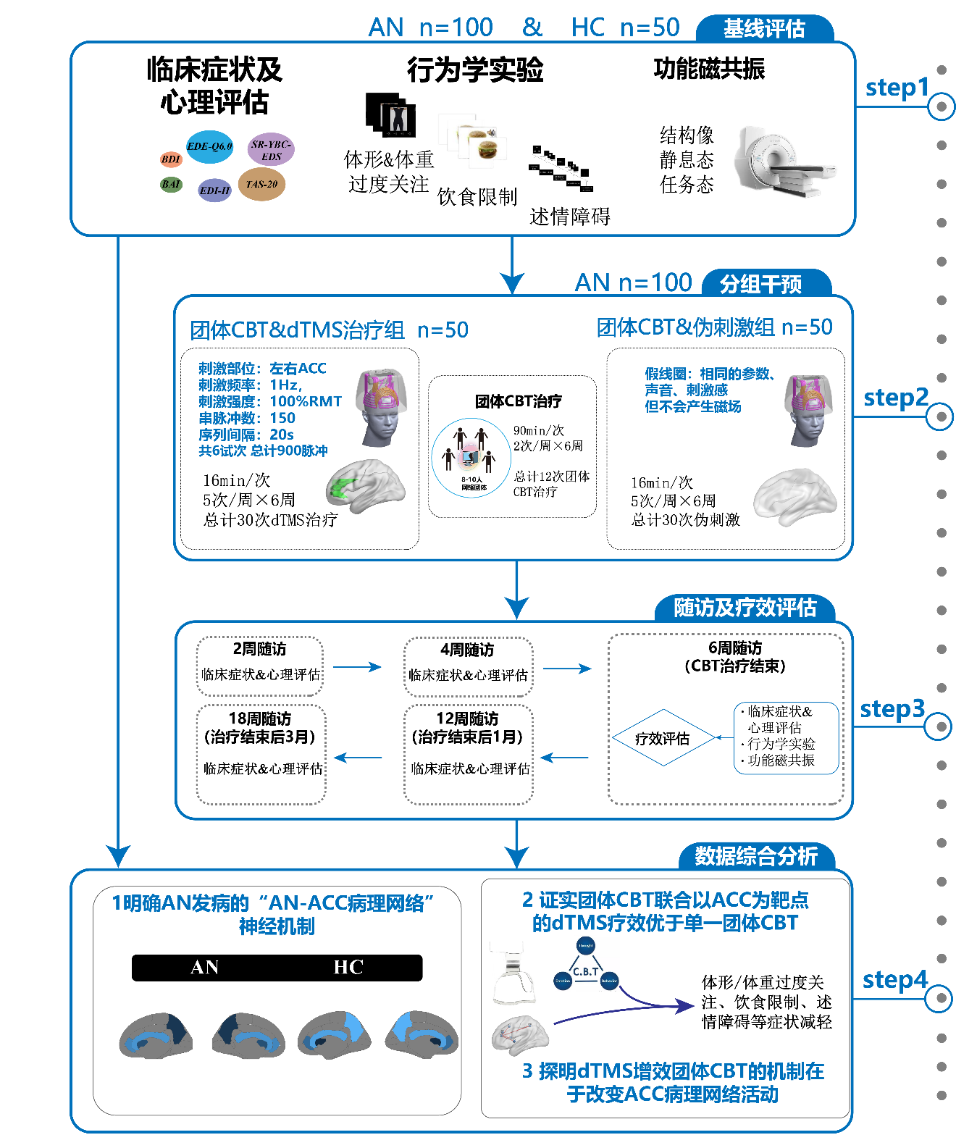

图4 技术路线图

**3.3 实验手段和关键技术：**

**3.3.1一般资料调查、诊断评估及心理学评估**

**（1）一般资料调查表：**

自制调查表，包括研究编号、姓名、性别、职业、婚姻、文化程度、身高、体重，理想体重、最低体重、最高体重，闭经史，患者的起病年龄、总病程、本次病程、起病诱因、家族史，诊断，是否有过暴食清除行为，是否有酒依赖、物质滥用、自杀史，既往治疗情况等。

**（2）诊断评估用临床访谈工具：**

《DSM-5精神障碍定式临床检查》-研究版(SCID-5-RV)：该结构式临床访谈问卷是精神科研究应用最广泛工具，可对入组患者的目前及既往患病情况作出有效诊断。本研究用于AN患者的诊断入组。

**（3）心理评估量表：**

主要评估进食障碍症状特征及伴随症状等。

**①进食障碍检查问卷(EDE-Q6.0)：**进食障碍检查(EDE)是评估进食障碍的金标准。EDE-Q6.0是EDE的自评问卷，评估进食障碍主要的行为和心理特征，即进食障碍核心症状，并评定它们发生的频度和强度，即评估进食障碍的严重程度。有4个分量表，包括饮食限制、进食顾虑、体形顾虑、体重顾虑。课题组过去研究证实该问卷中文版具有良好的信度和效度，并已发表（详见：研究基础与工作条件1.1.4）。

**②进食障碍调查量表(EDI-II)：**自评量表，是测查进食障碍认知行为症状的常用量表，用于评估进食障碍的严重程度。量表共包含91个项目，分为8个分量表和3个临时分量表，包括对瘦的追求，贪食，对身体不满意，无效感，完美主义，对他人不信任，内省，成熟恐惧，禁欲主义，冲动调节和社交不安全感。中文版量表具有良好的信度和效度。

**③贝克焦虑量表(BAI)：**自评量表，评估患者伴随的焦虑情绪。中文版具有良好的信度和效度。

**④贝克抑郁量表(BDI)：**自评量表，评估患者伴随的抑郁情绪。中文版具有良好的信度和效度。

**⑤自评版进食障碍强迫问卷(SR-YBC-EDS）**：自评量表，基于耶鲁-布朗进食障碍强迫问卷(YBC-EDS)开发，西班牙版自评问卷拥有良好的信效度，课题组目前正在对该问卷中文版的信效度进行研究。问卷由两部分构成：第一部分症状清单共65条，用于识别被试的强迫相关症状；第二部分核心条目共8项，用于评估强迫症状的频率和严重程度；各部分均包含先占观念和仪式行为两个维度。

**⑥多伦多述情障碍量表(TAS-20)：**自评量表，评估患者情感识别和表达困难，分为3个因子：难以识别自己的情感、难以描述自己的情感、外向性思维；中文版具有良好的信度和效度。

**3.3.2 MRI检测**

采用德国Siemens Verio 3.0T高场强MRI检测仪对受试者进行MRI扫描。扫描线圈为12通道线圈，使用泡沫软垫固定头部以避免头动。MRI检测时首先行常规T1，T2加权扫描，观察受试者脑形态学表现，排除有明显脑器质性疾病的患者，并作为后续序列的定位。

100例研究组和50例健康对照组基线均进行结构像、静息态fMRI和任务态fMRI的扫描，研究组在第6周治疗结束时再次进行扫描。

**（1）结构像**

使用磁化准备快速梯度回波MP-RAGE序列，重复时间TR = 2300ms，回波时间TE = 3.5ms，反转时间TI = 1000ms，翻转角FA = 9°，视野FOV = 256mm，体素大小voxel size：1mm*1mm*1mm，轴位连续扫描192层。扫描时间约5分钟。

**（2）静息态fMRI**

采用EPI序列轴状位扫描静息功能状态成像。扫描参数为：TR = 2000ms, TE = 30ms，77度翻转角，体素大小为3mm * 3mm * 3mm，共50层，视野FoV = 220mm。试次measurements = 240，采用闭眼静息态，扫描时要求被试保持闭眼，保持清醒不要做特定思考，扫描时间约8分钟。

**（3）任务态**

研究主要设计了针对AN的核心症状和述情障碍的任务态：与对体形/体重的过度关注相关的任务是采用两个任务进行测量，包括对体形估计以及身体满意度测量两部分；采用SST来测量患者对饮食的限制；采用启动识别任务(Priming-Identify task, PI)来检测AN患者的述情障碍。

进行任务态fMRI采集时，实验任务由E-prime软件编程实现，由Avotec视听系统呈现，磁共振机器内置屏幕给被试呈现视觉刺激。

**a. 针对对体形/体重的过度关注的任务**

**实验刺激**

两个任务中采用的身体图片来源于受试者自己的体形照片。在灰色背景下，拍摄每个受试者以标准化姿势站立的正面全身数码照片，包括除了头和脚之外的整个身体。参与者穿着尺寸合适紧贴体型的统一标准服装。采用人体形态成像程序处理受试者的原始图片（如图5b），将肩部、胸部、臀部、大腿和小腿以1%的步幅联合变形，获得相对于原始图像不同程度体形变形的30幅图像：15张比实际身体胖的图片（扭曲幅度为原始图像的1%到15%，如图5c），15张比实际身体瘦的图片（扭曲幅度为原始图像的1%到15%，如图5a）。

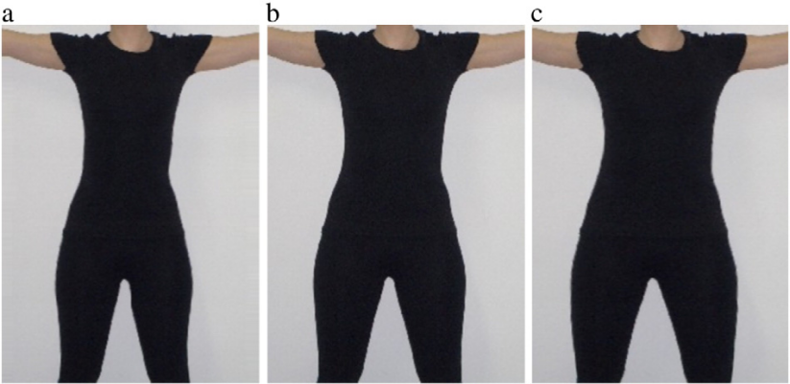

图5 体形图片实例

**任务一：体型估计任务（Body size estimation）**

1. **任务流程**

屏幕中将依次呈现上述30张身体体型图片，受试者在4000ms的时间内观看自己的图像（扭曲程度随机)，然后在4000ms的时间内决定所呈现的图像与他们的真实体型的匹配程度：2=图像极度扭曲，1=图像中度扭曲，+1=图像接近真实，+2=图像真实。试验间隔为8或12秒时，期间屏幕黑色背景上出现白色注视交叉。总计时间为7min20s。流程示意图见图6。

受试者对自己体型的错误感知(bodymisperc)为感知到的真实体型(bodyperc)与现有的真实体型(bodyexist)之间的差异：bodymisperc=bodyperc -bodyexist

感知到的真实体型(bodyperc)是受试者选出的最真实的图像的平均失真百分比。

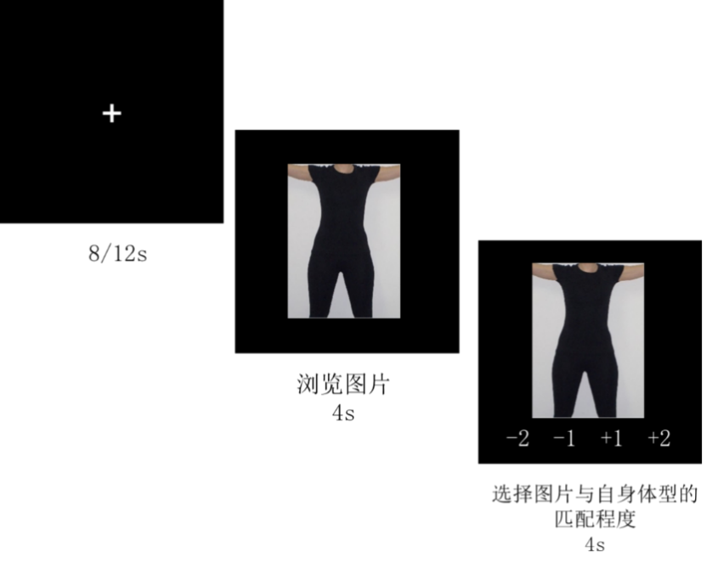

图6 体型估计任务示意图

1. **评估指标**

实验结束后对患者选择图片符合自身体型的匹配程度进行一般线性模型(general linear model，GLM)建模，并计算BOLD信号的contrast来进行评估。计算被试浏览图片符合自身体型的不同匹配程度时的大脑激活状态。

1. **fMRI参数设置**

任务态 fMRI 采用EPI序列轴状位扫描静息功能状态成像。扫描参数为：TR= 2000ms, TE = 30ms，翻转角60°，体素大小为3mm * 3mm * 3mm，共50 层，视野FoV = 220mm。试次measurements = 22，扫描时间共持续7min 20s。

**任务二：****身体满意度任务(Body satisfaction task)**

1. **实验流程**

屏幕中将依次呈现上述30张身体体型图片，受试者在4000ms的时间内观看自己的图像（扭曲程度随机），然后在4000ms的时间内评估所展示的图像在多大程度上代表了他们自己心中的理想体型：-2=图像完全不相同，-1=图像不相同，+1 =图像与理想体型几乎相同，+2 =图像与理想体型相同。试验间隔为8或12秒时，期间屏幕上出现黑色背景上的白色注视交叉。总计时间为7min20s。流程示意图见图7。

受试者对自己体型的满意度(bodysatisfy)为理想体型(bodyideal)与感知到的真实体型(bodyperc)之间的差异：bodysatisfy = bodyideal -bodyperc

理想身材是受试者选择的最理想的图像的平均扭曲百分比。

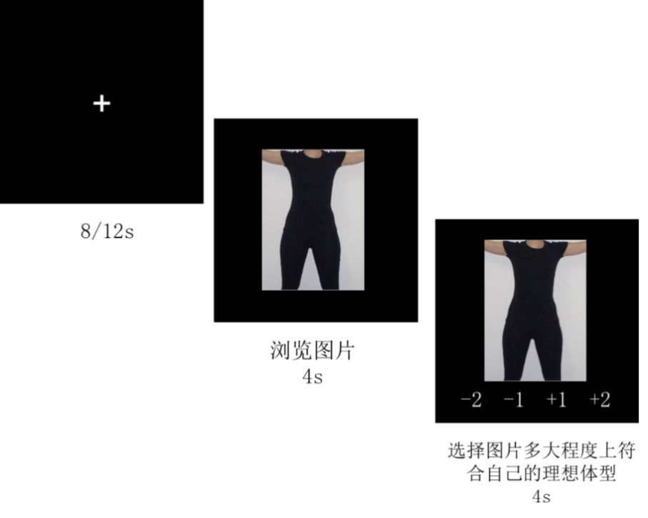

图7 身体满意度任务示意图

1. **评估指标**

实验结束后对患者选择图片符合自己理想体型的程度进行一般线性模型（general linear model, GLM）建模，并计算BOLD信号的contrast来进行评估。计算被试浏览图片符合自己理想体型的不同程度时的大脑激活状态。

1. **fMRI参数设置**

序列与任务一相同，试次measurements = 22，扫描时间共持续7min 20s。

**b.针对饮食限制的任务**

**任务三：停止信号任务(SST)**

1. **刺激材料**

根据Blechert等人的研究，从一个食物图像数据库中选择了64张食物图像(Blechert, Meule, Busch, & Ohla, 2014)。其中一半的图像是高热量食物（如冰淇淋、汉堡），其余的图像是低热量食物（如蔬菜）。两名参与者（不参与正式实验）分别对图像进行高热量和低热量食物的预分类，有分歧的项目被排除在外。

1. **任务流程**

屏幕中央先出现1000毫秒注视交叉，随后呈现需要识别刺激的食物图像。参与者被要求尽可能快地按下“z”键（如果图像是高热量食物）或“m”键（如果图像是低热量食物）。在go试验中，目标图片呈现2000毫秒或直至检测到反应。25%的试次中，在目标图片后出现停止信号（50毫秒的听觉“哔哔声”），参与者被要求不做出反应。目标出现到停止信号之间的时间（即停止信号延迟：SSD）最初设置为250毫秒，然后在每次试验中根据参与者的表现而变化，以确保每个参与者在大约50%的停止试验中成功达到抑制。具体来说，在成功停止后，SSD在下一次试验中增加30ms，从而增加了停止难度。如果没有检测到反应，目标将在屏幕上停留1500毫秒。在无法停止的情况下，SSD在下次停止信号试验中减少了30ms，从而降低了停止难度。每次试验结束后，会出现500毫秒的空白屏幕。在该任务中SSD被分别针对高热量和低热量食物进行了调整，因此，我们可以分别评估对高热量和低热量食物的反应抑制。任务包括16个有反馈的练习试验和256个随机出现在2个区块的实验试验（每个区块128个试验，96个进入试验和32个停止试验）。流程示意图见图8。

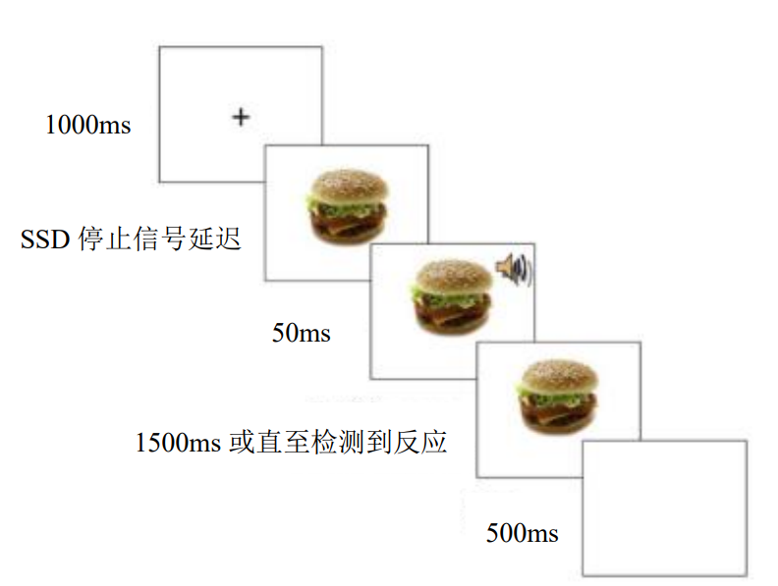

图8 停止信号任务流程示意图

1. **评估指标**

# 停止信号反应时间(SSRT)被用作反应抑制的主要衡量指标，较长的SSRT表明停止反应的难度更大。SSRT采用积分法推导(Verbruggen & Logan, 2009)，其中平均go试验的 RT由第n次RT决定；即在每种条件下，分别计算每个参与者的N(Go试验正确次数)×P(响应/信号)的值，然后将SSRT计算为第n个RT的平均值减去中值SSD。仅对p(响应/信号)高于25%和低于75%的参与者进行SSRT计算，这是一个异常值的排除标准，这样做可以得出更加可靠的SSRT(Congdon et al., 2012)。

1. **fMRI参数设置**

序列与任务一相同，试次measurements = 16，扫描时间共持续14min。

**c、针对述情障碍**

**任务四：启动识别任务(PI)**

1. **刺激材料**

**启动词汇：**

20名健康被试将100个中文双字动词根据含义分为三类：情绪控制、情绪表达和不相关。最终选用40个至少被15名健康被试归入一个类别的单词。“情绪控制”（如调整、抑制）和“情绪表达”（如释放、表达）分别有10个单词，“不相关”（如取消、运行）则有20个单词。

**面部识别：**

从中国面部情感图片系统(CFAPS)26中选择的80张人脸图片，包括40张恐惧脸和40张愤怒脸，两种情绪的男性和女性面部表情数量是相同的。

1. **任务流程**

PI任务包括情绪启动阶段和情绪识别阶段。启动阶段，要求被试执行单词匹配任务，并在无意识下被启动不同的情绪调节目标（情绪控制、情绪表达和不相关）。在随后的识别阶段，要求被试识别面部表情（恐惧和愤怒），考察被试情绪调节的时间进程。

**启动阶段：**在单词匹配任务中出现三个单词，一个在屏幕上方，两个在屏幕下方。参与者需要在下方选择一个与上方单词含义类别相匹配的单词，左边的单词按“O”，右边的单词按“P”。

**识别阶段：**在面部表情识别任务中，屏幕中央固定出现“＋”200-500毫秒，随后面部图像呈现1000毫秒。参与者被要求通过按“K”或“L”快速判断表情是愤怒还是恐惧。图片消失后，两次试验之间出现1000毫秒的空白。参与者被要求每30次对他们的负面情绪体验水平进行9分制的评估。

三种启动条件的顺序在被试中是平衡的。每个启动条件被分为三个连续的block。在每个block中，受试者被要求完成10个单词匹配试验，随后进行60个表情（愤怒和恐惧各30个）分类试验和2个负面情绪评级。流程示意图见图9。

1. **评估指标**

对负面情绪体验的9分制评估为情绪体验能力的指标，面部表情分类的准确性和反应时间为情绪识别能力的指标。

1. **fMRI参数设置**

序列与任务一相同，试次measurements = 16，扫描时间共持续14min。

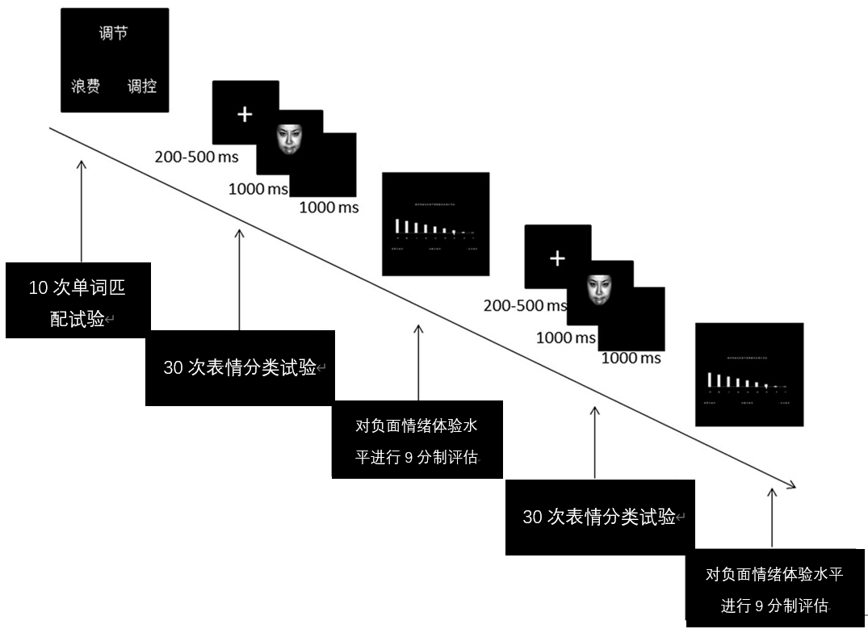

图9 启动识别任务流程示意图

# 可行性分析

**(1)立题依据充分、前期研究基础支持，理论上可行：**

既往研究以及申请人前期研究发现，AN患者在ACC脑区激活程度较健康对照组更高，纹状体中的左右壳核激活异常，且ACC不同区域的激活程度与其核心症状相关的量表得分之间有着显著的相关关系，提示ACC在过度限制进食、过度控制行为、对体形/体重的过度关注中的重要作用。因此，ACC可作为物理治疗产生疗效的基础。本项目提出假说——ACC是与AN的核心症状密切相关的脑区，ACC与PFC、顶叶、楔前叶、纹状体共同组成**“AN-ACC病理网络”**导致患者产生对体形/体重的过度关注和过度控制行为等核心症状。dTMS低频刺激ACC的治疗能协同CBT抑制ACC脑区的活动，改变ACC与其它脑区(OFC，DLPFC，mPFC)之间的异常的神经网络，改善成人AN的述情障碍，从而提高团体CBT的疗效，起到增效作用本项目有充分的立题依据，有明确的前期实验基础支持，并提出理论假说，若能获得资助将有望验证研究假说。

**(2)技术力量雄厚，技术上可行：**

研究依托于上海市精神卫生中心，在影像学研究方面，具有完善的设备与成熟的技术，具备专业的影像数据处理分析团队，可保证磁共振数据的采集及分析，保证研究的顺利进行。上海市精神卫生中心拥有专业的心理治疗师团队，前期已开展团体CBT治疗的临床及研究工作，并已编制12次的团体CBT治疗手册，对于CBT的实施流程以及质量控制等方面已有扎实的临床和研究基础，并积累了丰富的经验，同时，在治疗实施过程中将定期接受美国资深治疗师的督导，保证治疗的质量。上海市精神卫生中心脑电影像室拥有包括dTMS在内的多种物理干预设备、具备成熟的干预技术。上海市精神卫生中心进食障碍诊治中心拥有众多的进食障碍专家，在进食障碍方面的研究处于国内领先水平，在患者临床资料收集、分析、随访等方面具有丰富的经验；可保证病例样本入组和随访的数量和质量，并保证临床资料收集和心理评估的准确性、可靠性。上海市精神卫生中心还具有“上海市重性精神病重点实验室”这一平台，能够支持完成行为学相关实验，以及相应的数据分析。

**(3)人员配备合理、样本来源充足，操作上可行：**

在申请人曾负责的2项国家自然科学基金、多项上海市科委、卫健委研究基金的基础上，以及在研的1项国家自然科学基金的基础上，已形成一支包括基础研究人员和临床研究人员在内的研究小组；课题组梯队构成合理，包括高级、中级职称研究者及博士研究生和硕士研究生，科研经验丰富。上海市精神卫生中心门诊量庞大，项目负责人诊治进食障碍在全国具有良好的知名度；医院设有临床心理科进食障碍诊治中心，并有收治进食障碍患者的特色病房，进食障碍诊治中心2022年门诊厌食症初诊患者在320例以上，每年住院厌食症患者200例以上，从“质”和“量”上能保证本项目中的100例未治疗的AN患者的收集，以及对AN患者进行为期18周的随访研究。课题组成员在影像数据处理分析以及和临床资料的综合分析方面积累了丰富的研究经验，可保证本项目的高质量实施，因此，操作上完全可行。

4．**本项目的特色与创新之处；**

**(1)学术思想创新：国内外首次提出AN发病的“AN-ACC病理网络”假说，通过横断面研究结合纵向随访研究，验证该假说。**

本项目在前期基础和文献复习的基础上，首次提出AN发病的“AN-ACC病理网络”假说。横断面比较AN患者和健康对照的行为学和fMRI测量数据，对ACC脑区活动及其相关脑网络进行综合分析，并且从治疗纵向随访角度探索AN患者进食障碍核心症状改善与ACC活动降低之间的关系，深入阐述AN发病的“AN-ACC病理网络”神经机制。

**(2)技术上创新：国内外首次采用团体CBT心理治疗联合物理干预技术dTMS治疗AN，明确团体CBT联合dTMS治疗的疗效优于单一的团体CBT治疗。**

本项目采用随机对照结合纵向随访的研究设计，将AN患者按照1:1随机分为CBT+dTMS治疗组和CBT+伪刺激组，通过为期6周的干预随访，明确CBT+dTMS联合治疗组的疗效优于单一CBT治疗组。

**(3)预期成果的创新价值：首次探索dTMS对团体CBT增效的神经机制，为dTMS治疗提高团体CBT疗效提供理论和实践依据，并明确ACC在团体CBT增效作用中的重要作用，为AN的精准治疗提供科学依据，有助于建立成人AN新型干预方案。**

本项目采用纵向研究设计，对两组AN患者治疗前后进行行为学和fMRI的检测，提取治疗前后的神经影像数据，并结合临床数据，进行特征变化比较和交互作用检验，探索dTMS治疗增效团体CBT的神经机制，明确ACC在增效团体CBT中的重要作用，为AN的精准治疗提供科学依据，为CBT联合物理干预技术提供循证证据，并为临床建立心理治疗团体CBT联合物理干预dTMS这一新型干预方案奠定基础。

5．**年度研究计划及预期研究结果**（包括拟组织的重要学术交流活动、国际合作与交流计划等）。

# 5.1 年度计划：

|  |  |
| --- | --- |
| **2024年1-6月** | 项目启动阶段，完成伦理审查，召开项目启动会议；对全体样本筛查与收集人员进行“研究用评估工具标准操作规程”培训，并进行评估一致性评定；全面开展病例的样本收集，进行临床症状和心理评估、行为学实验、fMRI扫描。 |
| **2024年7-12月** | 完成20%的病例和健康对照的收集与评估；参加全国精神科年会进行学术交流。 |
| **2025年1-6月** | 项目中期阶段，召开项目中期会议；继续开展样本收集，完成40% 以上的病例和健康对照收集工作，对已入组样本进行定期随访。 |
| **2025年7-12月** | 继续开展病例及对照的样本收集，完成60%以上的病例和健康对照收集工作，对已入组样本进行定期随访；参加国际进食障碍大会进行学术交流。 |
| **2026年1-6月** | 再次召开项目中期会议；完成80%以上的病例和健康对照收集工作，对已入组样本进行定期随访；着手进行已收集数据的录入及初步分析。 |
| **2026年7-12月** | 完成全部的病例和健康对照收集工作，及时跟进随访；着手进行基线部分数据综合分析及撰写论文、投稿；参加全国精神科年会，进行成果交流。 |
| **2027年1-6月** | 完成全部样本随访的心理评估、行为学测量和MRI扫描；完成数据的录入；进行综合数据分析，撰写论文；参加国际进食障碍会议进行学术交流。 |
| **2027年7-12月** | 深入挖掘数据，撰写综合性论文；召开项目总结会议。 |

# 5.2. 预期研究结果

(1)通过本项目，预期明确团体CBT治疗联合以ACC为靶点的dTMS治疗可提高成人AN患者团体CBT的疗效，多层次验证项目组创新性提出的AN发病的“AN-ACC病理网络”假说，为AN的精准治疗提供科学依据。

(2)预计完成研究标注受本项目资助的论文3～4篇，其中高质量的SCI论文2～3篇。

(3)培养进食障碍病理机制研究方面的硕士/博士研究生共2～3名。

**（二）研究基础与工作条件**

1．**研究基础**（与本项目相关的研究工作积累和已取得的研究工作成绩）；

申请人致力于厌食症等进食障碍研究工作23年，2018年始任中华医学会心身医学分会进食障碍协作学组组长，有一定的工作积累和工作成绩：为本项厌食症(AN)的应用基础研究的开展奠定了扎实的基础。获得各级进食障碍相关课题19项（总经费560多万），其中国家自然科学基金3项，发表进食障碍相关论著134篇，以第一作者/通讯作者发表SCI论文25篇（累计IF=94.763），主编、主译、参编专著共15部，获上海市科技进步二等奖1项和上海医学科技二等奖1项，受邀担任国际最著名的4本进食障碍SCI期刊的编委。

本项目相关的研究工作积累和成绩如下：

**1.1 dTMS预实验**

对4例未用药的首发厌食症患者进行dTMS治疗预实验。目标靶区为双侧ACC，刺激参数：刺激频率1Hz，刺激强度100%RMT，串脉冲数150，序列间隔20s，共6试次，900脉冲。共治疗15天，每日2次。在治疗前后研究人员（非实验者）对患者进行身高和体重测量、EDE-Q、BDI、BAI、BIS/BAS、YBC-EDS问卷评估，在治疗的第7天、第14天进行副反应评估。厌食症患者的一般情况信息及治疗前后体重指标变化见表1，治疗前后各量表的减分率见图10。

结果显示：(1)4位患者的体重均有不同程度增加，增幅范围0.5~4.2kg，平均增重2.2kg；(2)4位患者的EDE-Q得分均有降低，平均减分率约为66%，提示dTMS可改善AN患者的进食障碍核心症状；(3)4位患者的BDI和BAI量表总分均有降低，平均减分率分别为68%和75%，提示dTMS能改善AN患者的抑郁和焦虑情绪；(4)75%（3名）的患者治疗后的YBC-EDS得分有所降低，4位患者的YBC-EDS平均减分率57%，提示dTMS能部分改善进食相关的强迫症状。

在副反应方面：4位患者中，2位在治疗的第7-8天时出现轻微的头疼、头晕和头皮疼痛；1位患者报告在治疗过程中有轻微恶心感；1位患者出现了下颚疼痛、发冷、疲劳等症状。对于刺激敏感的病人，刺激强度从病人能承受的最大强度开始，每次递增5%，直到加到100%阈值，保持对病人的持续观察。副反应均在治疗结束后自行消除。在治疗的第14天时，四位患者均未出现副反应。

表1 厌食症患者一般信息及治疗前后各项指标变化

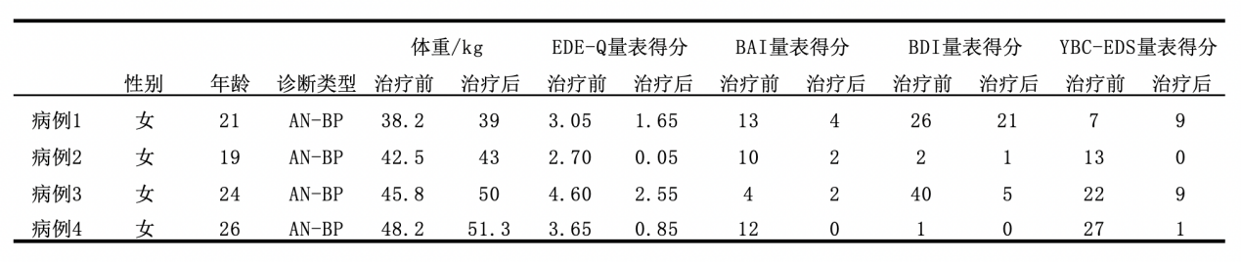

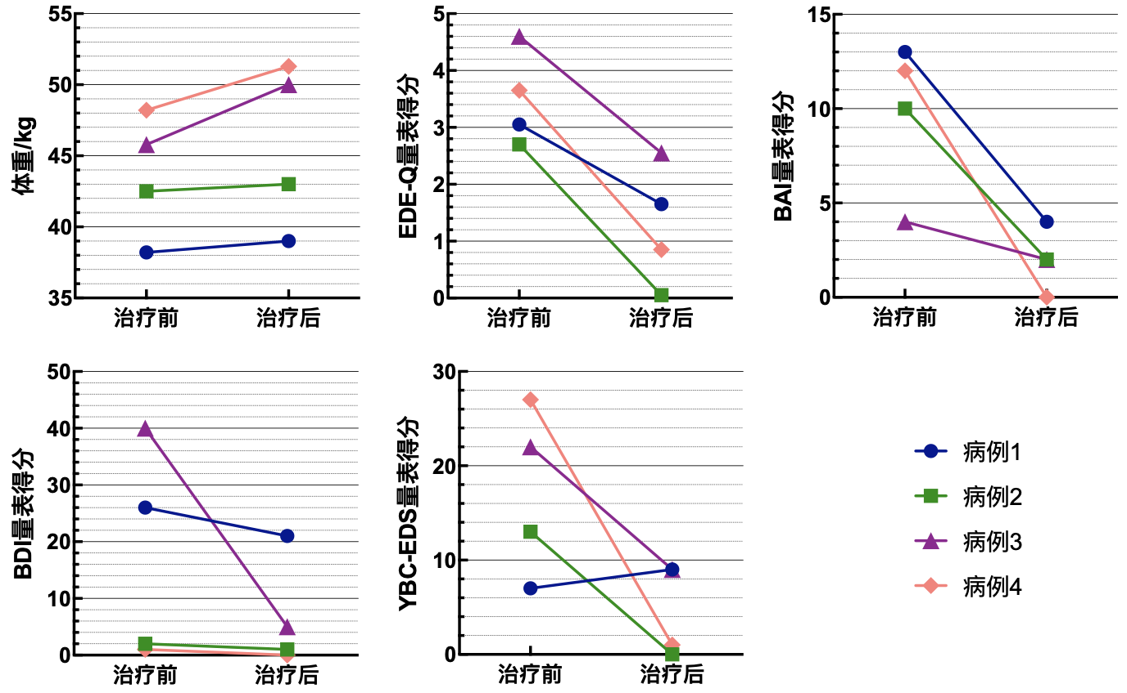

图10 厌食症患者治疗前后体重及量表得分变化

**1.2 影像学研究**

**(1)AN脑结构像磁共振研究**

该研究对35名未用药的AN患者和20名匹配的健康对照组接受结构磁共振成像脑部扫描。比较两组皮质下结构体积和皮质厚度，结果如图11所示。AN组中**尾状核**体积相对于总灰质(GM)体积的百分比更大。在AN患者中也观察到**左楔前叶**的皮质厚度减小。此外，还发现了AN组各半球之间的相互作用，表明在AN患者的左半球皮质变薄更为突出。为AN患者的脑结构异常提供了进一步的证据。该结果已发表在Psychiatry Research: Neuroimaging杂志：

Yue L, Wang Y, Kaye W H, et al. Structural alterations in the caudate nucleus and precuneus in un-medicated anorexia nervosa patients[J]. Psychiatry Research: Neuroimaging, 2018, 281: 12-18.

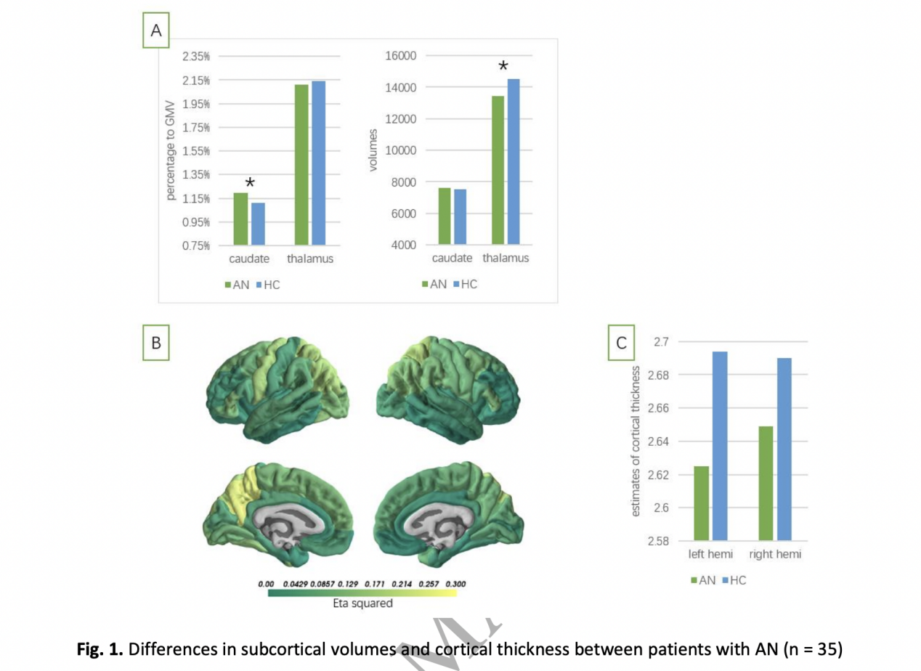

图11 厌食症患者间的皮质下结构体积和皮质厚度差异（n=35）

**(2)AN任务态功能磁共振研究**

针对AN患者过度控制的核心症状，本研究使用**停止信号任务范式（SST）**，对79名AN患者和31名匹配的健康对照进行抑制控制任务的功能磁共振实验。任务态fMRI结果表明，在SST任务中，AN患者在部分脑区（红色）激活程度较健康对照组更高，如图12所示。

卡通人物

图12 SST任务中AN与HC的脑区激活差异图

**ACC从结构上可分为****膝前扣带回（pACC）****、膝上扣带回（spACC）以及膝后扣带回（sgACC）**，如图13所示。本研究使用SST任务，发现在不同难度的任务中，AN患者ACC不同区域的激活程度与其核心症状相关的量表得分之间有着显著的相关关系。为其临床上的核心表征提供了生理学依据。

文本

图13 ACC分区示意图

结果表明在简单难度的SST任务中，**左右侧的sgACC**激活与进食障碍检查量表**(EDE-Q6.0)中的饮食限制分量表**之间显著相关(left: *r* = 0.208, *p* = 0.046; right: *r* = 0.205, *p* = 0.048）。表明AN患者对饮食的高度限制与其sgACC的激活存在着密切的关系，如图14所示。

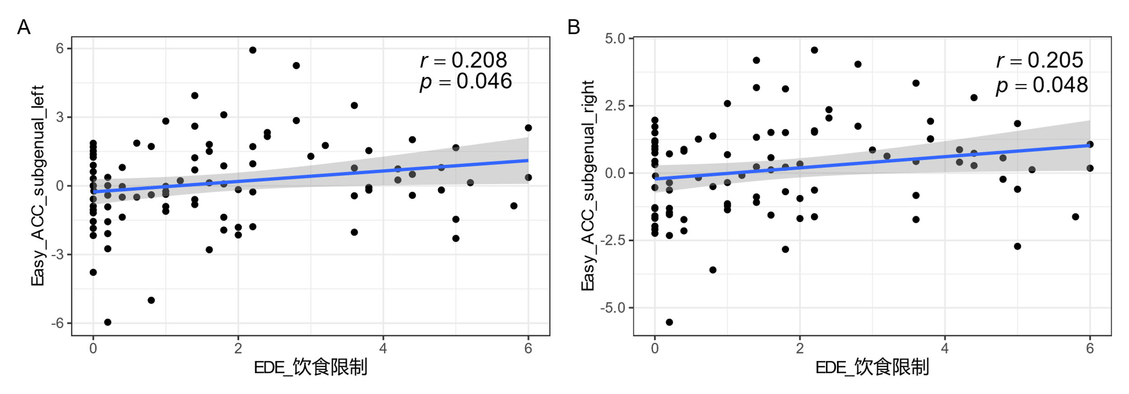

图14 简单SST任务中sgACC与EDE饮食限制分量表之间的相关

同样地，**BIS/BAS行为抑制分量表(BIS)**反映了AN患者**过度控制**的核心症状，结果表明BIS与ACC之间也存在显著的相关关系。在困难的SST任务中，**左右侧pACC**的激活与BIS之间显著相关(left: *r* = -0.268, *p* = 0.007; right: *r* = - 0.253, *p* = 0.011)；**左右侧sgACC**的激活与BIS之间同样显著相关(left: *r* = -0.245, *p* = 0.014; right: *r* = -0.223, *p* = 0.026)。如图15所示。即被试的行为控制能力越强，在困难的反应抑制任务中，其pACC和sgACC两部分的激活越小。

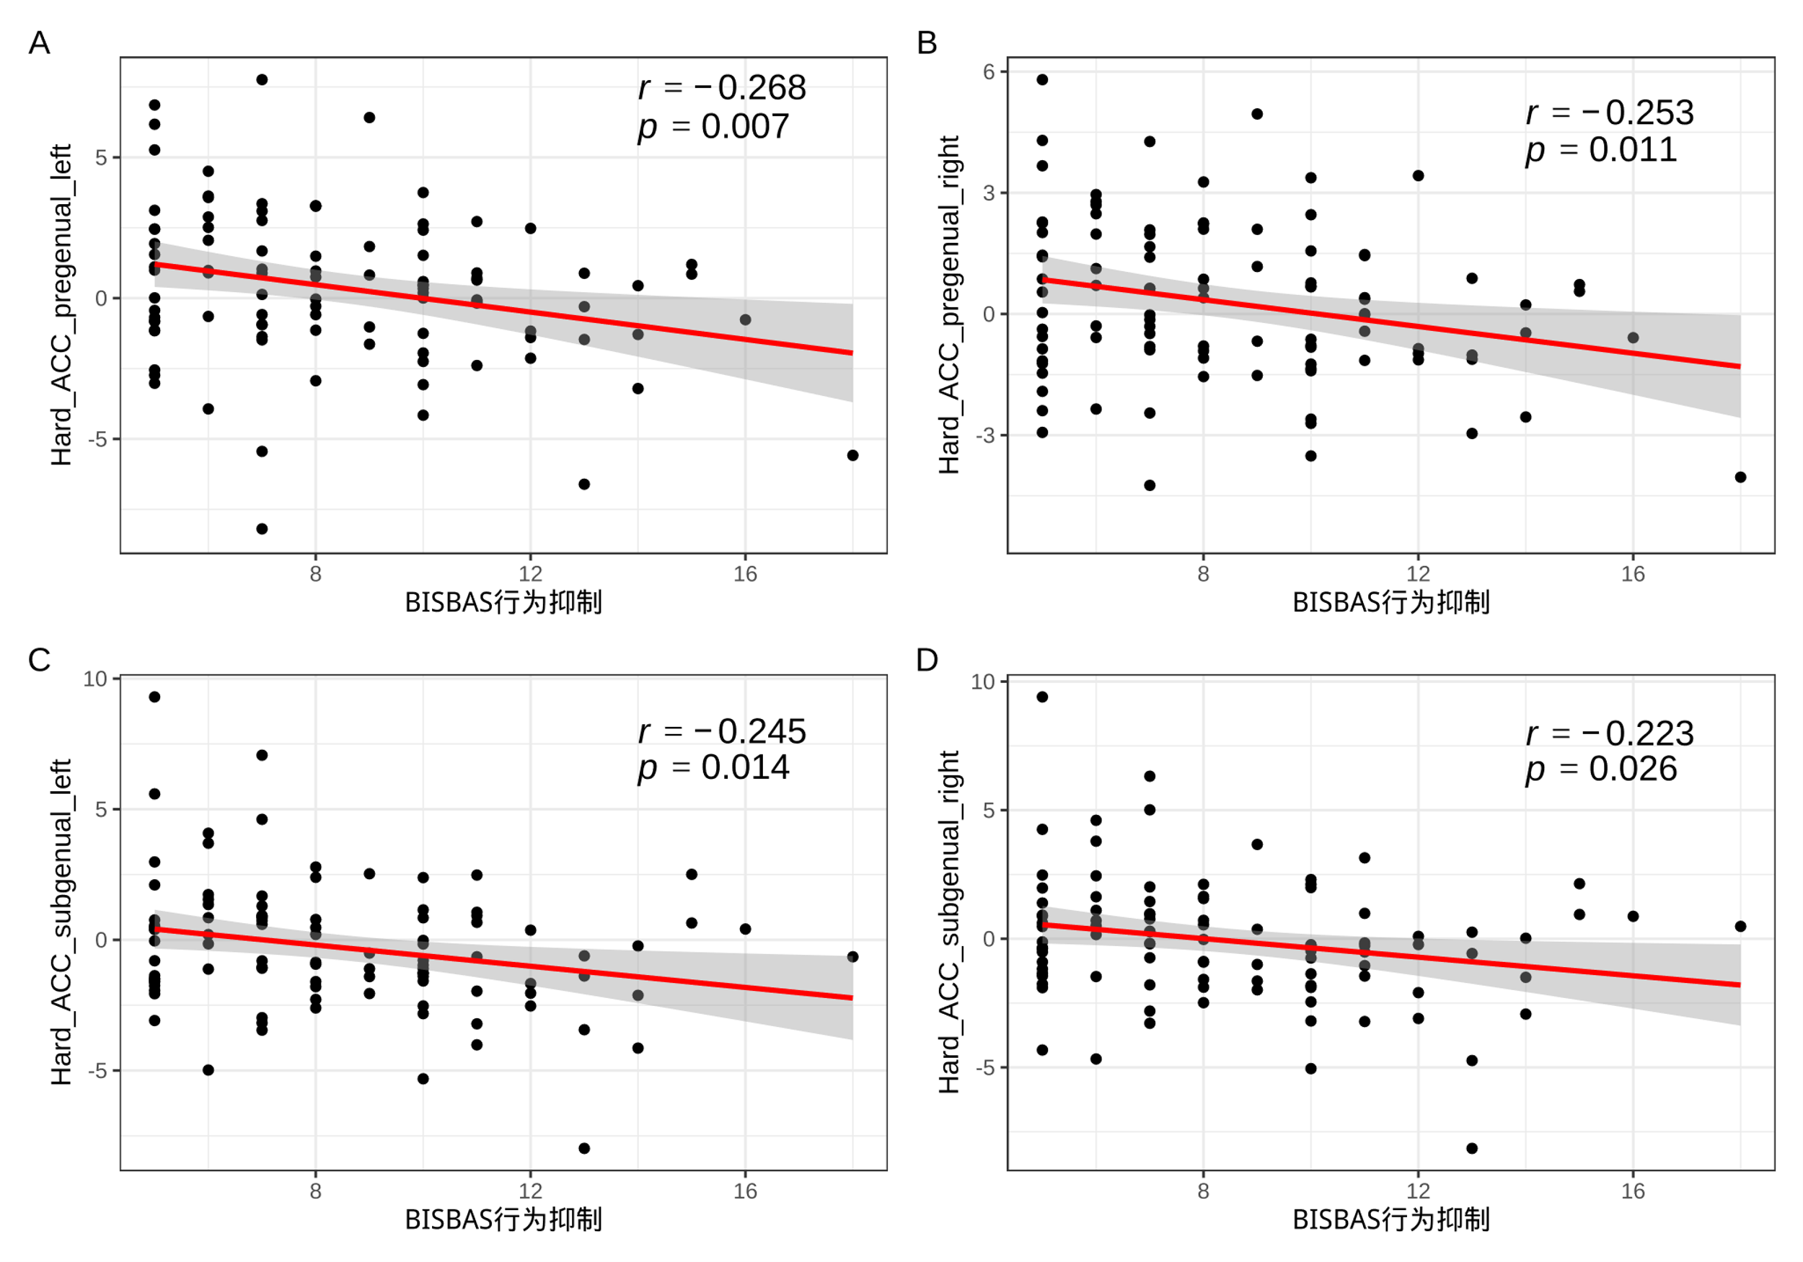

图15 困难SST任务中pACC、sgACC与BIS/BAS行为抑制分量表之间的相关

与ACC紧密连接的部分脑区（PFC、纹状体、顶叶等）也是AN核心症状背后的重要生理基础。本研究中也证实，在简单SST任务中，**纹状体**中**左右侧的壳核**与**EDE-Q6.0中的体重顾虑分量表**之间存在着显著的负相关关系(left: *r* = - 0.228, *p* = 0.029; right: *r* = - 0.253, *p* = 0.015）；**辅助运动区(SMA)**也呈现出相似的结果（left: *r* = - 0.224, *p* = 0.032; right: *r* = - 0.217, *p* = 0.038），如图16所示。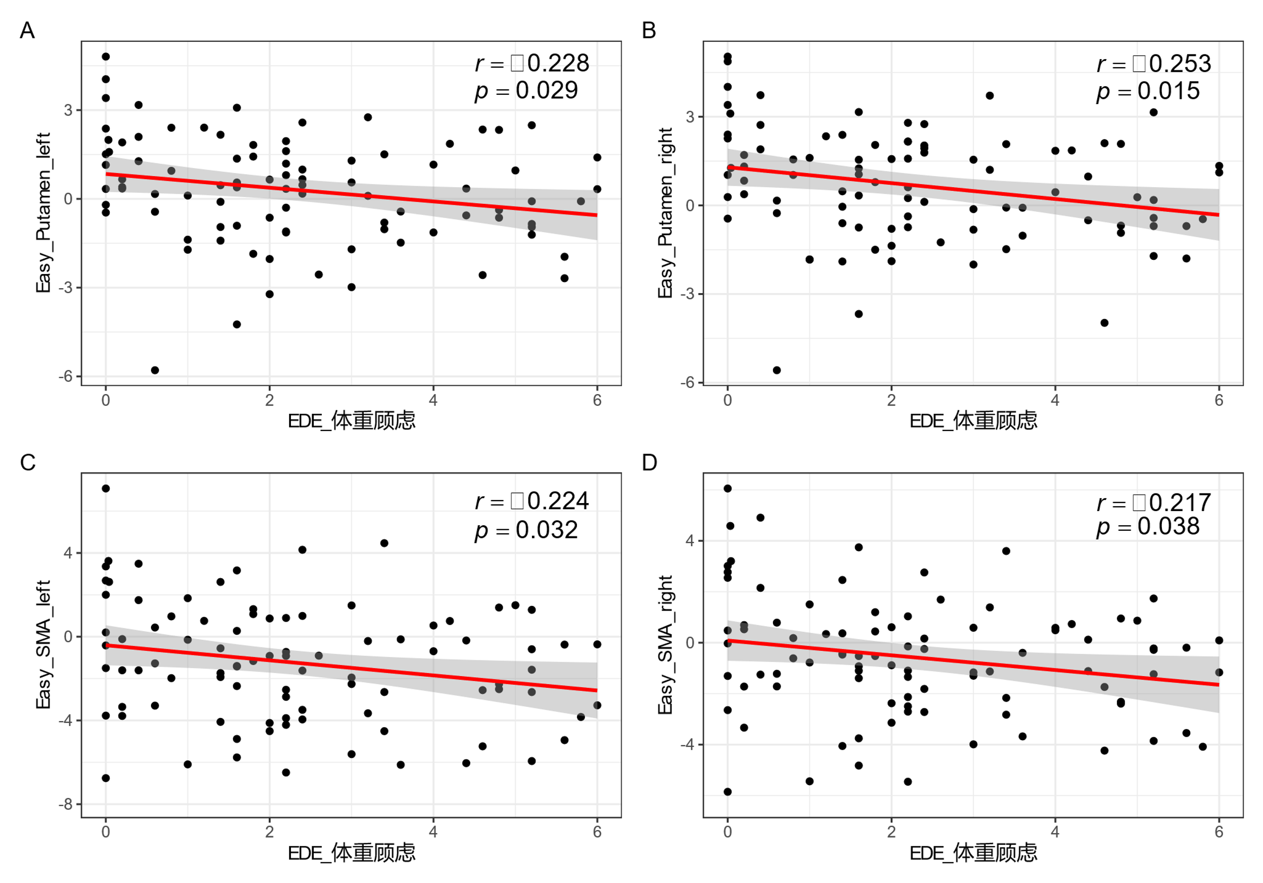

图16 简单SST任务中壳核、SMA与EDE体重顾虑分量表之间的相关

特别地，**EDE-Q6.0中的体形顾虑分量表**能够很好地反映AN患者的**对体形/体重的过度关注**程度。本研究发现，在SST简单任务中，AN患者**右侧壳核**与**体形顾虑分量表**之间呈显著的负相关关系(*r* = - 0.208, *p* = 0.048)。

目前相关结果正在论文撰写阶段，拟投稿Biological Psychiatry杂志（IF=13.382）。

**(3)AN 静息态功能磁共振研究**

纳入了50名AN患者、40名正常体重的健康对照，对AN患者静息态下ACC的功能连接进行了探索。结果发现，与HC组相比，AN患者的ACC与奖赏系统的伏隔核和纹状体尾状核功能连接增强，如图17所示。ACC与奖赏系统功能连接的增强与患者对成熟的恐惧呈正相关，由此推测该功能连接的改变可能参与了患者害怕增加体重或第二性征发育的神经机制，从而导致患者追求瘦行为的动机增强，进而采用过度限制进食、过度控制行为来减轻体重。如图18所示。相关结果拟投稿于Psychiatry Research杂志：

Qian qian He, M.D., Hui Zheng Ph.D., Jue Chen Ph.D., et al. The effect of altered ACC functional connectivity on psychological features in women with anorexia nervosa.

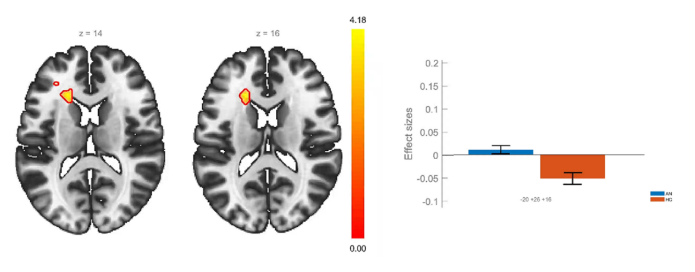

图17 ACC与大脑奖赏系统功能连接改变图

ACC-奖赏系统

图18 ACC与奖赏系统功能连接的改变与患者对成熟的恐惧的相关性

**1.3 行为学研究**

**(1)神经性厌食的行为学研究——反应抑制功能研究**

对47名AN患者及43名匹配的健康对照通过信号停止任务(SST)进行抑制控制功能的行为学测试，结果发现AN组停止信号反应时间(SSRT)值较正常对照组明显减低，差异具有统计学意义，表明AN患者存在抑制控制功能缺陷，表现为过度抑制。该结果发表于《中华行为医学与脑科学杂志》：

岳玲;陈珏*;亢清,蒋文晖,王振,刘强,陈涵,范青,张明岛. 神经性厌食患者抑制控制功能研究[J],中华行为医学与脑科学杂志,2014,23:14-17

**(2)神经性厌食患者不同需求负荷水平的反应抑制缺陷**

研究纳入27名首发、未服药的AN患者，30名年龄、受教育年限与之匹配的健康对照被试，采集不同认知负荷的信号停止任务(SST)评估被试的抑制功能，同时记录被试在执行SST任务时的事件相关电位N2与P300。研究结果发现，在三种认知负荷任务中，AN患者的P300幅度降低、N2的潜伏期延长；且组别与认知负荷间存在交互作用，AN组认知负荷较低时N2潜伏期延长更明显（如图19所示）。该研究结果提示，AN患者P300幅度、N2潜伏期改变可能与其抑制功能受损有关。该研究结果发表在Eating and Weight Disorders杂志：

Yue L, Tang Y, Kang Q, et al. Deficits in response inhibition on varied levels of demand load in anorexia nervosa: an event-related potentials study[J]. Eating and Weight Disorders-Studies on Anorexia, Bulimia and Obesity, 2020, 25: 231-240.

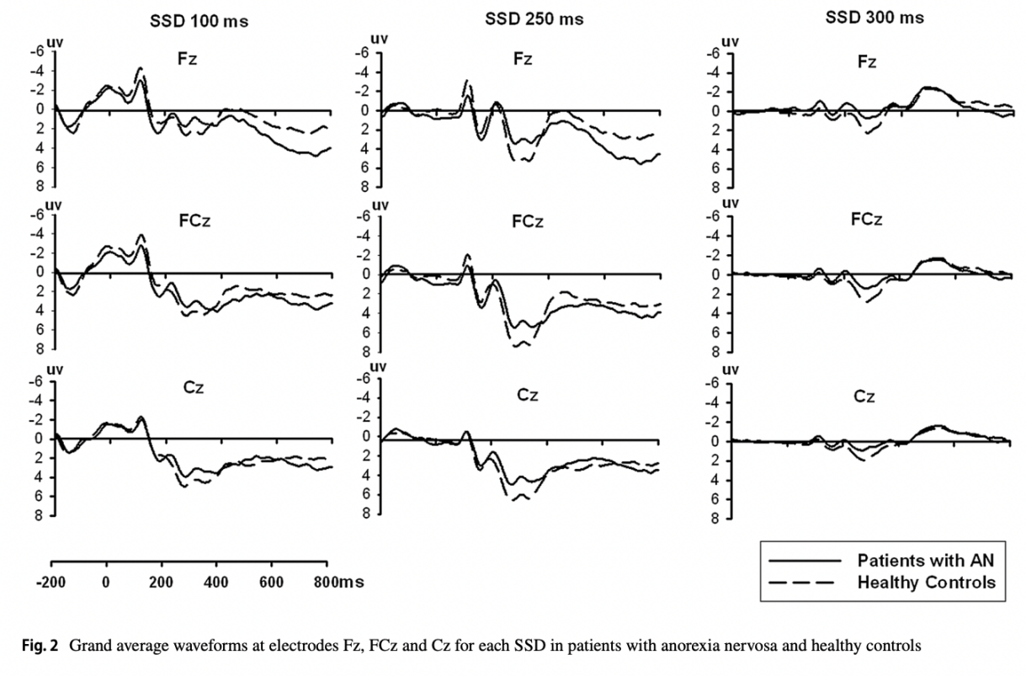

图19 厌食症患者和健康对照组的Fz、FCz和Cz电极处各个SSD的平均波形

**(3)神经性厌食症患者的抑制功能与完美主义特质**

探讨AN患者抑制功能与完美主义特质的关系。研究对72例AN患者及相匹配的51名健康对照者进行饮食态度调查表(EAT-26)、进食障碍调查问卷(EDE-Q)、Barratt冲动性量表第11版(BIS-11)、行为抑制/激活系统量表(BIS/BAS)、Frost多维完美主义心理量表(FMPS)心理评估和信号停止任务(SST)行为学测试，结果发现AN组SST中的Go任务正确率和停止加工的潜伏期明显低于HC组;BIS/BAS中的行为抑制系统得分、FMPS总分及因子分明显高于HC组;AN组BIS/BAS行为抑制系统得分与不健康完美主义呈正相关。该部分结果已发表于《临床精神医学杂志》：

黄佳滨,陈珏*,岳玲,亢清,古练,范青,陈涵,刘强,肖泽萍. 神经性厌食症患者的抑制功能与完美主义特质[J], 临床精神医学杂志, 2017, 27(4): 217-220.

**1.4 临床治疗研究及评论**

**(1)强化动机的团体认知行为治疗对神经性厌食患者的疗效初探**

本项目组纳入AN患者78例，将其随机分为团体认知行为治疗组（研究组）或门诊常规治疗组（对照组）接受3个月治疗，在基线、治疗1个月和治疗结束时对所有AN患者的进食障碍相关症状、焦虑和抑郁等进行测量。最终分析包括70名AN患者，结果发现在治疗过程中，研究组和对照组患者的进食障碍症状和相关精神病理学特征(*ps*<0.001)均有显着改善，且两组疗效没有显着差异(*ps*>0.05)。该结果已撰写英文论文，并发表在Journal of Eating Disorders杂志：

Gu, L.; Zou, Y.; Huang, Y.; Liu, Q.; Chen, H.; **Chen, J.*;** The effect of group cognitive behavior therapy on Chinese patients with anorexia nervosa: an open label trial, *J Eat Disord*, 2021, 9: 114.

**(2)中国进食障碍的治疗现状及西方心理治疗在中国应用的文化适应性（评论）**

近40年，中国进食障碍的患病率呈现增长趋势，急需发展高效的治疗模式、治疗方法整合到本国治疗模式中。鉴于门诊心理治疗师不足、住院时间相对较长（相较美国平均住院日仅1周）等状况，建议中国进食障碍患者首选住院治疗以更快地促进身心康复。2008年以来，临床陆续开展对进食障碍病理症状更有效的心理治疗CBT、DBT、FBT等，这三项心理疗法均适合中国文化。鉴于中国心理治疗师少、而患者数量快速增加，团体心理治疗将是适合当前中国文化背景的最高效的心理疗法。该论文发表在International Journal of Eating Disorders杂志：

Jue Chen*, Lei Guo, Lian Gu, Hui Han, The introduction of treatment and the cultural adaptability of western psychotherapies for eating disorders in China, Int J Eat Disord, 2021, 54(1): 102–106. https://doi.org/10.1002/eat. 23437. (IF=4.861)

**(3)进食障碍的物理治疗**TMS**研究**

对12例神经性贪食(Bulimia Nervosa, BN)患者采用的间歇性θ脉冲刺激(iTBS)干预20次，目标靶区DMPFC，刺激参数：丛间频率为5Hz，丛内频率为50Hz，刺激强度：刺激强度为运动阈值的90%，刺激时间为2s，间隔8s，总刺激脉冲数900个。治疗前后对BN患者进行EDE-Q评估，结果发现，治疗后在饮食限制(*p* = 0.017)，进食顾虑(*p* = 0.018)、体形顾虑(*p* = 0.033)分量表和EDE-Q总分(*p* = 0.021)上，都有显著改善。尽管对体重顾虑的改善不具有统计学意义(*p* = 0.142)，但是体重顾虑分量表的分值呈下降趋势（治疗前3.77±1.74 vs 治疗后2.57±2.11）。这提示TMS可改善进食障碍的核心症状。

**1.5心理学相关研究**

**(1)进食障碍评估工具——进食障碍检查自评问卷 6.0(EDE-Q6.0) 中文版的信效度研究**

对239名进食障碍患者（样本1）和 142 名健康对照（样本2）进行内部一致性信度、实证效度检验和验证性因素分析，同时施测进食障碍调查量表(EDI-1)检验效标效度，一个月后，在样本1中随机选取89名，样本2中随机选取31名进行重测。结果提示：中文版EDE-Q 6.0 具有良好的实证效度和信度；可用于中国进食障碍患者及高危风险人群进食障碍症状的评估；其总分可作为症状严重程度的指标。该结果已发表于核心期刊《中国心理卫生杂志》：

古练; 陈珏*; 黄悦; 亢清; 黄佳滨; 何燕玲; 肖泽萍*; 进食障碍检查自评问卷6.0中文版在女性进食障碍患者中应用的效度和信度, 中国心理卫生杂志, 2017, 31(5): 350-355.

**(2)进食障碍症状学与心理病理学研究**

比较中国(n = 72)、英国(n = 117)和西班牙(n = 355) AN患者的进食症状、心理病理学差异，发现西方社会（英国和西班牙）的AN患者间的心理病理学表现较为相似，西方国家的AN患者的对身体的不满意、躯体化水平较高，而中国AN患者倾向于否认或弱化抑郁、焦虑和其他心理病理学症状。该部分结果已发表于PLoS ONE：

Zaida Agüera*; Nicola Brewin; **Jue Chen**\*; RoserGranero; Qing Kang; Fernando Fernández-Aranda; Jon Arcelus; Eating symptomatology and general psychopathology in patients with anorexia nervosa from China, UK and Spain: A cross-cultural study examining the role of social attitudes, *Plos One*, 2017, 12(3): e0173781. (IF=3.240)

2．**工作条件**（包括已具备的实验条件，尚缺少的实验条件和拟解决的途径，包括利用国家实验室、国家重点实验室和部门重点实验室等研究基地的计划与落实情况）；

1. 上海市精神卫生中心是全国最大的三级甲等专科医院，床位2128张，年门诊量超过100万人次，在全国已建立起一定的知名度。2017年医院成立“进食障碍诊治中心”，项目申请人为诊治中心负责人，同时也是中华医学会心身医学分会进食障碍协作学组组长。进食障碍诊治中心有十多位进食障碍诊治专家，在全国已建立起一定的知名度，病人来自全国各地，2022年住院人数达到成立之前的4倍，年门诊量超过4226人次，可保障本项目的病例收集。
2. 上海市精神卫生中心进食障碍课题组目前已具备dTMS治疗仪器，项目组成员已接受dTMS仪器操作、神经心理测量等技能培训。此外，本试验中采用的dTMS治疗在申请人前期预实验实施过程中均进展顺利、无障碍，可保障厌食症患者治疗及随访的顺利完成。
3. 上海市精神卫生中心放射科具备本项目影像学研究所涉及的全部设备,有Siemens3TVerio磁共振系统、32通道头线圈采集磁共振数据；同时具有专业的MRI数据后处理队伍，可保证本项目影像学部分的研究质量。

3．**正在承担的与本项目相关的科研项目情况**（申请人和主要参与者正在承担的与本项目相关的科研项目情况，包括国家自然科学基金的项目和国家其他科技计划项目，要注明项目的资助机构、项目类别、批准号、项目名称、获资助金额、起止年月、与本项目的关系及负责的内容等）；

无。

4．**完成国家自然科学基金项目情况**（对申请人负责的前一个已资助期满的科学基金项目（项目名称及批准号）完成情况、后续研究进展及与本申请项目的关系加以详细说明。另附该项目的研究工作总结摘要（限500字）和相关成果详细目录）。

**项目名称：SLC6A4基因与环境因素交互作用对厌食症反应抑制环路影响的纵向研究**

**(1)项目信息**

国家自然科学基金，面上项目，项目编号81771461，项目起止时间2018-01至2021-12，项目经费54万元，现已结题，陈珏为主持人（第一完成人）。

**(2)项目完成情况**

项目申请人按照研究计划完成了研究任务并达到了预定目标，已于2022年结题。该面上项目验证遗传因素（SLC6A4基因启动子区多态性及DNA甲基化）和环境因素（家庭环境等）的交互作用通过影响大脑反应抑制环路而导致AN的发生和发展，从影像遗传学角度阐明AN发生发展的病理机制，明确早期诊断分型、预测临床转归的生物学标记，并为AN的早期干预（如家庭干预）提供理论依据。

**(3)后续研究进展及与申请本项目的关系**

**后续研究进展：**负责人既往研究项目已建立AN患者的纵向影像学和临床症状数据库，结果提示AN患者多个脑区发生结构和功能异常，其中ACC为最核心的异常脑区之一。ACC在AN患者中的异常包括体积降低、抑制控制任务时激活异常等，已提示其可能在AN发病中的关键作用以及作为干预靶点的可能性。

**与申请本项目的关系：**根据既往研究线索，本项目以AN患者的ACC活动异常为切入点，结合患者的临床症状、心理学量表及fMRI任务态检查，通过团体CBT治疗联合以ACC为靶点的dTMS技术干预AN患者,明确疗效，并从治疗角度验证AN患者“ACC活动异常”假说，为AN的精准治疗、疗效预测提供科学依据。

**(4)已结题项目研究工作总结摘要**

本项目基于假设详细考察了AN患者抑制控制功能，明确了AN患者抑制控制功能缺陷这一核心病理缺陷，并对其潜在的脑机制进行了阐述。这些发现佐证了AN患者的核心异常特质及脑功能异常，可作为后续研究的关注点和干预靶点。

基于本项目资助，负责人建立了国内领先的神经性厌食(AN)患者的影像、遗传和临床指标队列数据库。目前影像学数据库内包括AN患者影像数据167例，其中，限制型神经性厌食(AN-R)108例，暴食-清除型神经性厌食(AN-BP)59例，同时包括52例健康对照(HC)。数据集模态包括高清结构像(T1)、静息态功能磁共振(Resting-state fMRI)、弥散张量成像(DTI)、SSRT任务态功能磁共振(task-fMRI）等。遗传学数据库(DNA)包括AN-R77例，AN-BP33例，HC75例，已达到目标要求。这一数据库的建立为后续探索进食障碍发病机制、建立AN患者的生物数据库一般性常模、寻找AN潜在的新型治疗方法具有重要意义。

**(5)已结题项目相关成果目录**

1. Yue L; Tang Y; Kang Q; Wang Q; Wang J*; **Chen J**\*; Deficits in response inhibition on varied levels of demand load in anorexia nervosa: an event-related potentials study, *Eat Weight Disord*, 2018, Aug 28. doi:10.1007/s40519-018-0558-2.
2. Yue Ling; Wang Yib; Walter H. Kayec; Kang Qinga; Huang Jia-bina; CheungEric F.C.; Xiao Shi-fua; Wang Zhena; **Chen Jue**\*; Chan Raymond C.K*; Structural alterations in the caudate nucleus and precuneus in un-medicated anorexia nervosa patients, *Psychiatry Research: Neuroimaging*, 2018 Nov 30, 281:12-18.
3. 李亚; 亢清; **陈珏**\*; 神经性厌食基因甲基化研究进展, *临床精神医学杂志*, 2018, 28(2): 134-136.
4. Zheng Y; Kang Q; Huang J; Jiang W; Liu Q; Chen H; Fan Q; Wang Z; Xiao Z; **Chen J**\*; The classification of eating disorders in China: A categoricalmodel or a dimensional model, *Int J Eat Disord*, 2019, 52(6):712-720. doi:10.1002/eat.23069.
5. 郭垒; 王钰萍; 亢清; **陈珏**\*; 神经性厌食症脑白质改变的磁共振的弥散张量成像研究进展, *上海交通大学学报（医学版）*, 2019, 30(10): 1209-1213.
6. 亢清; 戴志萍; 汤倩珏; 陈涵; 蒋文晖; 刘强; 肖泽萍; **陈珏**\*; 联合雌激素治疗对神经性厌食症患者的疗效, *临床精神医学杂志*, 2019, 29(5): 320-323.
7. **陈珏**\*; 进食障碍诊疗新进展及其对全科医生的启示, *中国全科医学*, 2019, 22(8): 873-880.
8. 许翼翔; **陈珏**\*; 肖泽萍*; 进食障碍患者的体象障碍: 概念及研究进展, *上海交通大学学报（医学版）*, 2019, 39(2), 207-212.
9. 王钰萍; **陈珏**\*; 肖泽萍*; 神经性贪食患者的冲动性特质综述, *临床精神医学杂志*, 2019, 29(4):3.
10. Lei Guo; Mengting Wu; Zhuoying Zhu; Lei Zhang; Sufang Peng; Wei Li; Han Chen; Fernando Fernández-Aranda; **Jue Chen**\*; Effectiveness and influencing factors of online education for caregivers of patients with eating disorders during COVID-19 pandemic in China, *European Eating Disorders Review*, 2020, 28(6): 8166.
11. Wu M; Xu W*; Yao Y; Zhang L; Guo L; Fan J; **Chen J**\*; Mental health status of students’parents during COVID-19 pandemic and its influence factors, *General Psychiatry*, 2020, 33:e100250. doi:10.1136/gpsych-2020-100250.
12. Yanran Hu; Yixiang Xu; Yuchen Zheng; Qing Kang; Zhongze Lou; Qiang Liu; Han Chen; Yunxin Ji; Lei Guo; ChenChen; Liemin Ruan*; **Jue Chen**\*; Increased plasma asprosinlevels in patients with drug-naive anorexia nervosa, *Eat Weight Disord*, 2020. doi: 10.1007/s40519-020-00845-3
13. 郭垒; 胡嫣然; 亢清; 王钰萍; 王振; 陈涵*; **陈珏**\*; 神经性厌食患者应激负性感受和体象关注的关系: 抑郁症状的中介作用, *上海交通大学学报（医学版）*, 2020, 40(6): 799-803.
14. 黄烨; **陈珏**\*; 基于家庭的治疗在进食障碍中的应用, *临床精神医学杂志*, 2020, 30(6): 460-462.
15. 彭毅华; 黄烨; 聂磊嬿; 刘强*; **陈珏**\*; 自评家庭负担量表应用于神经性厌食患者家庭的信效度研究, *上海交通大学学报（医学版）*, 2020, 40(6): 804-808.
16. 胡嫣然; 陈涵*; 岳玲; 许翼翔; 刘强; 亢清; 郭垒; 阮列敏; **陈珏**\*; 未服药神经性贪食症患者反应抑制功能的研究, *上海交通大学学报（医学版）*, 2020, 40(6): 809-813.
17. Gu, L.; Zou, Y.; Huang, Y.; Liu, Q.; Chen, H.; Chen, J.*; The effect of group cognitive behavior therapy on Chinese patients with anorexia nervosa: an open label trial, *J Eat Disord*, 2021, 9: 114.  https://doi.org/10.1186/s40337-021-00469-7.
18. Zhang, L.; Wu, M.T.; Guo, L.; Zhu, Z.Y.; Peng, S.F.; Li, W.; Chen, H.; Fan, J.*; **Chen, J.**\*; Psychological distress and associated factors of the primary caregivers of offspring with eating disorder during the coronavirus disease 2019 pandemic, *J Eat Disord*, 2021, 9(1):58. https://doi.org/10.1186/s40337-021-00405-9.
19. **Jue Chen**\*; Lei Guo; Lian Gu; Hui Han; The introduction of treatment and the cultural adaptability of western psychotherapies for eating disorders in China, *Int J Eat Disord*, 2021, 54(1): 102–106. https://doi.org/10.1002/eat. 23437.
20. 陈妍; **陈珏**\*; 神经调控技术在进食障碍中的应用, *中华行为医学与脑科学杂志*, 2021, 30(5) : 469-475.
21. 何欠欠; **陈珏**\*; 进食障碍患者情绪失调的神经机制, *中华行为医学与脑科学杂志*, 2021, 30(12) : 1147-1152.
22. 梅莉; **陈珏**\*; 中国大陆进食障碍患者患病状况调查, *临床精神医学杂志*, 2021, 31(1):2.

**（三）其他需要说明的情况**

1.申请人同年申请不同类型的国家自然科学基金项目情况（列明同年申请的其他项目的项目类型、项目名称信息，并说明与本项目之间的区别与联系）。

无

2.具有高级专业技术职务（职称）的申请人或者主要参与者是否存在同年申请或者参与申请国家自然科学基金项目的单位不一致的情况；如存在上述情况，列明所涉及人员的姓名，申请或参与申请的其他项目的项目类型、项目名称、单位名称、上述人员在该项目中是申请人还是参与者，并说明单位不一致原因。

无

3.具有高级专业技术职务（职称）的申请人或者主要参与者是否存在与正在承担的国家自然科学基金项目的单位不一致的情况；如存在上述情况，列明所涉及人员的姓名，正在承担项目的批准号、项目类型、项目名称、单位名称、起止年月，并说明单位不一致原因。

无

4.其他。

无